МИНИСТЕРСТВО ОБРАЗОВАНИЯ И МОЛОДЕЖНОЙ ПОЛИТИКИ РЯЗАНСКОЙ ОБЛАСТИ
Областное государственное бюджетное профессиональное учреждение
«Рязанский строительный колледж имени Героя Советского Союза В.А.Беглова»

Методические указания
к выполнению курсового проекта
по МДК 01.02 «Проект производства работ»
тема «Технология и организация строительного производства»
для студентов очной формы обучения специальности 08.02.01

Рязань 2017 г
Одобрена методической Составлена в соответствии с
комиссией спец. 08.02.01, 08.02.03 Федеральным государственным
«Строительство и эксплуатация образовательным стандартом по
зданий и сооружений» всем специальностям колледжа

Протокол № ____

От «____» _________ 20__г.

Председатель МК __________ / Меркулова И.В./

Разработчик:
Барина К.В., преподаватель спецдисциплин, ОГБПОУ «Рязанский строительный колледж».

В методических указаниях рассмотрены тематика, состав и последовательность выполнения курсового проекта по разделу МДК 01.02 «Технология и организация строительного производства». Предназначены для студентов очной формы обучения специальности 08.02.01.

Рязанский строительный колледж, 2017
Содержание
I. Введение. Цели и задачи курсового проекта | 4
II. Состав курсового проекта | 5
III. Пояснения к выполнению проекта | 7
Введение | 7
Производственный анализ проекта здания и условий строительства | 7
1. Технологическая карта. | 7
- Назначение технологической карты | 7
- Область применения технологической карты | 8
- Ведомость подсчета объемов работ | 8
- Калькуляция трудовых затрат | 8
- Организация и технология производства работ | 9
- Потребность в материально-технических ресурсах | 9
- Указания по технике безопасности | 10
- Требования к качеству и приемки работ | 10
- Технико-экономические показатели технологической карты  1.10 Оформление графической части | 10  11
2. Календарный план | 12
2.1 Назначение календарного плана, исходные данные для проектирования | 12
2.2 Определение объемов строительно-монтажных работ | 12
2.3 Выбор методов производства работ и ведущих строительных машин | 27
2.4 Выбор монтажного крана | 28
2.5 Техника безопасности | 31
2.6 Ведомость подсчета затрат труда и материально-технических ресурсов  2.7 Порядок разработки календарного плана  2.8 Технико-экономические показатели календарного плана | 31  32  39
3. Строительный генеральный план | 40
3.1 Назначение стройгенплана, исходные данные для проектирования | 40
3.2 Расчет площадей складов | 40
3.3 Расчет площадей административных и санитарно-бытовых помещений | 42
3.4 Расчет временного водоснабжения при проектировании СГП | 44
3.5 Расчет временного электроснабжения стройплощадки | 47
3.6 Проектирование стройгенплана | 53
3.7 Технико-экономические показатели стройгенплана  4. Охрана труда и окружающей среды | 61  61
Список использованных источников | 62
Подготовка к защите курсового проекта | 64
Критерии оценки курсового проекта  Приложения | 64  66

I Введение. Цели и задачи курсового проекта

Курсовой проект предназначен для закрепления теоретических знаний, полученных студентами при изучении дисциплины «Технология и организация строительного производства». Выполнение курсового проекта должно способствовать углубленному усвоению лекционного курса, практических учебных заданий и приобретению навыков в области решения практических задач.
Целью курсового проекта является разработка проекта производства работ на строительство здания. Курсовой проект выполняется на основе курсового проекта по дисциплине «Архитектура зданий».
Задача курсового проекта – закрепление теоретических знаний, полученных при изучении дисциплины, приобретение навыков технологического проектирования. Студенты должны научиться определять объемы строительно-монтажных работ, подбирать рациональные методы и современные технологии ведения строительства, машины, механизмы для комплексной механизации работ. В ходе выполнения курсового проекта студенты учатся составлять технологические карты на выполнение работ, разрабатывать календарные планы на строительство объекта, стройгенплан строительной площадки.
II Состав курсового проекта
Курсовой проект включает в себя расчетную часть (пояснительную записку) и графическую часть.
Графическая часть выполняется на трех листах формата А1 с использованием компьютерной программы AutoCAD.
Пояснительная записка выполняется на писчих листах формата А4. Объем пояснительной записки составляет в пределах 35-50 страниц. Все страницы ПЗ должны быть пронумерованы. Текст пояснительной записки разбивается на разделы, каждый раздел нумеруется арабскими цифрами с точкой. Введение не нумеруется. Пояснительная записка выполняется на компьютере. Цвет шрифта – черный.
Пояснительная записка должна иметь титульный лист, содержание, введение, расчетно-пояснительную часть, список используемой литературы.
На всех листах пояснительной записки выполняется рамка и штамп для текстовых документов.
Оформление листов графической и расчетной частей должно полностью соответствовать требованиям ГОСТ и СПДС.

Пояснительная записка
Введение
Производственный анализ проекта здания и условий строительства
1. Технологическая карта.
1.1 Назначение технологической карты
1.2 Область применения технологической карты
1.3 Ведомость подсчета объемов работ
1.4 Калькуляция трудовых затрат
1.5 Организация и технология производства работ
1.6 Потребность в материально-технических ресурсах
1.7 Указания по технике безопасности
1.8 Требования к качеству и приемки работ
1.9 Технико-экономические показатели технологической карты
2. Календарный план
2.1 Назначение календарного плана, исходные данные для проектирования
2.2 Определение объемов строительно-монтажных работ
2.3 Выбор методов производства работ и ведущих строительных машин
2.4 Выбор монтажного крана
2.5 Техника безопасности
2.6 Ведомость подсчета затрат труда и материально-технических ресурсов
3. Строительный генеральный план
3.1 Назначение стройгенплана, исходные данные для проектирования
3.2 Расчет площадей складов
3.3 Расчет площадей административных и санитарно-бытовых помещений
3.4 Расчет временного водоснабжения при проектировании СГП
3.5 Расчет временного электроснабжения стройплощадки
3.6 Меры противопожарной безопасности
3.7 Требования по технике безопасности
3.8 Охрана окружающей среды
Литература

III Пояснения к выполнению проекта
Во введении необходимо отразить направления развития отрасли и района строительства, место данного объекта в отрасли или районе, актуальность его возведения, назначение ППР.
Производственный анализ проекта здания и условий строительства (данные берутся из задания).

1. Технологическая карта составляется на один из видов общестроительных работ на выбор студента. Могут быть разработаны технологические карты на следующие виды работ:
- монтаж конструкций (плит перекрытия, сборных фундаментов);
- кирпичная кладка;
- устройство кровли из различных видов материалов;
- отделочные работы (оклейка стен обоями, облицовка керамической плиткой, устройство полов и т.д.).

1.1 Назначение технологической карты
Технологическая карта разрабатывается с целью установления способов производства работ с использованием прогрессивной технологии, комплексной механизации и лучших приемов НОТ, определения последовательности работ, выявления потребности в механизмах и приспособлениях, установления допусков по качеству и необходимых мер для обеспечения безопасности работ.
При разработке технологических карт необходимо учитывать, что их главной целью является снижение себестоимости строительно – монтажных работ, сокращение продолжительности строительства, рациональное использование материально – технических ресурсов, повышение производительности труда, улучшение качества работ, обеспечения безопасности труда, повышение уровня НОТ и внедрение комплексной механизации работ с максимальным использованием строительных машин в две и более смены, а также применение средств малой механизации.
Технологические карты служат основой для линейного персонала строек при производстве строительно-монтажных работ.

1.2 Область применения технологической карты
В данном подразделе необходимо указать на выполнение какой работы составлена технологическая карта, характеристику условий и особенностей производства работ (сменность, природно-климатические условия).

1.3 Ведомость подсчета объемов работ
На основании задания выполняют подсчет объемов работ. При расчете объемов работ необходимо учитывать не только основные процессы, но и сопутствующие работы, например, электросварку и заделку монтажных стыков, заливку швов плит и т.д.

1.4 Калькуляция трудозатрат
Исходными данными для составления калькуляции является перечень работ и объемы, рассчитанные на основании рабочих чертежей. Описание работ и единицы измерения должны соответствовать ЕНиР. Калькуляция выполняется в табличной форме (см. табл. 1.1).
Таблица 1.1 – Калькуляция трудозатрат
Обоснование по Енир | Наименование работ | Объем работ |  | Норма времени |  | Затраты труда |  |  | Расценка, руб | Зарплата,  руб | Состав  звена
Обоснование по Енир | Наименование работ | Ед. изм. | Кол-во | Рабочих,  чел-час | Машин, маш-см | Рабочих,  Чел-час |  | Машин, маш-см | Расценка, руб | Зарплата,  руб | Состав  звена
1 | 2 | 3 | 4 | 5 | 6 | 7 | 8 |  | 9 | 10 | 11

Графы 2 и 4 заполняются на основании рабочих чертежей, ЕНиР.
Графа 1 – указывает параграф ЕНиР, номер таблицы, пункт.
Графа 3 – берется по ЕНиР в соответствии с выполняемой работой.
Графа 5, 6, 9, 11– принимаются по ЕНиР.
Графа 7 – подсчитывается (гр.4 * гр.5).
Графа 8 – подсчитывается (гр.4 * гр.6).
Графа 10 – подсчитывается (гр.4 * гр.9).
На основании выполненных расчетов составляется график ведения работ.

1.5 Организация и технология производства работ
Этот подраздел содержит требования к завершенности предшествующего процесса, состав машин и механизмов, перечень, последовательность и схемы выполнения операций, а также схемы расположения механизмов, складирования материалов и конструкций.

1.6 Потребность в материально-технических ресурсах
Материально-технические ресурсы включают: строительные конструкции, материалы, изделия, приспособления, инвентарь, инструмент и т.д. Расчет необходимого количества ресурсов ведется в табличной форме. Количество конструкций, изделий и материалов определяется по ГЭСН на основании объемов работ, включенных в технологическую карту, и заносится в таблицу 2. (табл. 2)
Таблица 1.2 – Ведомость подсчета количества конструкций, изделий и материалов
Наименование работ | Обоснование по СНИП (ГЭСН) | Ед. изм. | Кол-во | Наименование материалов | Ед. изм. | Расход на ед. изм. | Общий расход
1 | 2 | 3 | 4 | 5 | 6 | 7 | 8
На основании выбранных методов производства работ, а также количественного состава бригады, принятого в технологической карте, определяется количество строительных машин, механизмов, оборудования, ручного инструмента, инвентаря и приспособлений. Данные заносятся в таблицу 3.
Таблица 1.3 – Ведомость потребности в машинах, инструменте, устройствах, приспособлениях
Наименование | Основные технические характеристики | Ед. изм. | Кол-во | Примечание
1 | 2 | 3 | 4 | 5

1.7 Указания по технике безопасности
Решения по технике безопасности разрабатываются по данному виду работ на чертеже технологической карты и в пояснительной записке на основании действующих СНиП.

1.8 Требования к качеству и приемке работ
Необходимо составить таблицу операционного контроля качества операций, выполнение которых предусмотрено картой. В ней указываются допуски при производстве работ, правила приемки законченных работ и ответственные за приемку лица.

1.9. Технико-экономические показатели
В технологической карте рассчитывают следующие показатели: объем работ, трудоемкость работ, трудоемкость на единицу измерения, выработку, общую заработную плату и заработную плату на 1 рабочего в день, машиноемкость. Все показатели сводят в таблицу 4.
Объем работ принят для основного строительного процесса (например, монтаж плит перекрытия общей массой 215, 85 т).
Общая трудоемкость определяется суммарными затратами труда: в графе «нормативные» - по калькуляции, в графе «принятые» - по графику производства работ. Трудоемкость на единицу измерения рассчитывают путем деления общей трудоемкости (чел-дни) на объем работ (т, м², м³).
Выработка на одного рабочего равна отношению объема работ к общей трудоемкости.
Сумма заработной платы на весь объем работ берется из калькуляции трудовых затрат, а заработная плата на одного рабочего рассчитывается путем деления общей заработной платы на общую трудоемкость в человеко-днях.
Затраты машин по нормам берутся из калькуляции, а принятые – из графика производства работ.
Таблица 1.4 – Технико-экономические показатели технологической карты
Показатели | Ед. измерения | Нормативные | Принятые
1 | 2 | 3 | 4

1.10 Графическое оформление технологической карты
В зависимости от виды строительного процесса состав графической части может меняться, но основные схемы и таблицы остаются постоянными. При разработке технологической карты на монтаж конструкций на листе вычерчивается план здания с нанесением захваток, делянок, указанием технологической последовательности операций, указываются стоянки кранов, пути их перемещения, места складирования материалов и приспособлений. На лист технологической карты выносятся схемы производства работ, схема организации рабочего места, график ведения работ, таблицы материально-технических ресурсов, технико-экономические показатели.

2 Календарный план

2.1 Назначение календарного плана, исходные данные для проектирования
Календарный план строительства отдельного объекта (КП) – это документ, который определяет последовательность и взаимосвязь, продолжительность работ, потребность в трудовых и технических ресурсах. Он является основным документом, по которому осуществляется руководство и контроль за ходом выполнения работ, координируется работа субподрядчиков.
Исходными данными для составления КП являются:
- нормативный срок строительства;
- курсовой проект по дисциплине «Архитектура зданий»;
- данные о технических ресурсах организаций-участников строительства;
- технологические карты на строительные процессы.

2.2 Определение объемов строительно-монтажных работ
Наименование работ или конструкций необходимо указывать полно и ясно с тем, чтобы правильно применять единичные расценки при составлении сметных документов.
Методика и порядок подсчёта объёмов работ должны соответствовать положениям, изложенным в нормативных источниках. Правила подсчета объемов основных СМР приведены в данном методическом пособии или в технической части соответствующего ГЭСНа.
Подсчёты объёмов отдельных конструкций и видов работ производить по схемам, позволяющим наглядно представить ход расчётов и облегчающим проверку таких расчётов. Подсчёт производить в табличной форме.

Таблица 2.1 - Ведомость объёмов работ
Виды работ | Формула подсчёта | Единицы  измерения | Количество
1 | 2 | 3 | 4

Таблица подсчёта объёмов работ должна содержать краткое описание учитываемого вида работ или конструктивного элемента и формулы подсчёта его объёма, площади или веса.
Для упрощения и облегчения работы рекомендуется:
- подсчёт по конструктивным элементам и видам работ вести в таком порядке, чтобы результаты ранее выполненных расчётов могли быть использованы для последующих этапов;
- для типовых и повторяющихся конструктивных элементов и частей зданий, иметь заранее составленные таблицы (вспомогательные) с необходимыми готовыми данными;
- максимально использовать в подсчёте объёмов работ имеющиеся в составе проекта спецификации на изделия и другие данные (жилая площадь, полезная площадь и т.д.)
Примерный перечень работ при возведении жилого дома с кирпичными стенами:
- подготовительные работы;
- срезка растительного слоя;
- планировка площадки бульдозером;
- разработка котлована экскаватором;
- доработка грунта вручную;
- устройство подготовки под фундамент;
- монтаж сборных фундаментов;
- монтаж плит перекрытия подвала (техподполья);
- гидроизоляция фундамента;
- обратная засыпка пазух фундамента вручную и бульдозером;
- кирпичная кладка стен (наружных, внутренних, перегородок);
- монтаж перемычек, плит перекрытия между этажами, плит лоджий, балконов, козырьков над входом, лестничных маршей и площадок;
- устройство кровли;
- заполнение дверных и оконных проемов блоками;
- устройство подготовок под полы;
- штукатурка стен и потолков;
- устройство полов из линолеума, керамической плитки, штучного паркета и др.;
- облицовка стен керамической плиткой;
- окраска стен и потолков;
- оклейка стен обоями;
- электромонтажные работы;
- сантехнические работы;
- благоустройство территории;
- прочие неучтенные работы.
Правила подсчета объемов работ
- Земляные работы
Расчеты по определению земляных работ включают в себя:
- предварительную планировку поверхности;
- срезку растительного слоя;
- определение объемов котлована или траншей (разработка экскаватором и вручную);
- объем песчаной подсыпки;
- уплотнение грунта (по необходимости);
- обратную засыпку выемок (вручную, бульдозером или экскаватором).
При подсчете объема земляных работ, следует помнить, что по условиям техники безопасности рытье траншей в грунтах естественной влажности может осуществляться без креплений (с вертикальными стенками):
- в насыпных, песчаных и гравелистых грунтах на глубину не более 1,25 м;
- в глинистых грунтах на глубину 1,5 м;
- в особо плотных грунтах на глубину до 2 м.
Во всех остальных случаях разработка производится с откосами, уклон которых зависит от вида грунта, глубины выемки и определяется согласно СНиП.
Таблица 2.2 – Значение коэффициента естественного откоса «m»
Грунт | Глубина заложения
Грунт | до 1,5м | 1,5…3,0м | 3...5,0м
Насыпной | 0,67 | 1,0 | 1,25
Насыпной влажный  (песчаный, гравелистый) | 0,5 | 1,0 | 1,0
Глинистые
супесь | 0,25 | 0,67 | 0,85
суглинок | 0 | 0,5 | 0,75
глина | 0 | 0,25 |  | 0,5
Лессогрунт
мореный | 0 | 0,5 | 0,5
песчаный | 0,25 | 0,57 | 0,75
суглинок | 0,2 | 0,5 | 0,65
песок | 0,5 | 1,0 | 1,0

Для облегчения подсчетов объемов земляных работ при разработке котлована необходимо начертить его поперечные разрезы, нанести необходимые оси, привязки, размеры, отметки, облегчающие подсчет объемов работ. При разработке траншеи достаточно вычертить поперечное сечение, зная длину по осям, определить ее объем.
Для определения объема грунта в разрыхленном состоянии используются коэффициенты, приведенные в таблицах 2.3 и 2.4.
Таблица 2.3 – Коэффициент первоначального разрыхления (К_{пр}.)
Вид грунта | Коэффициент первоначального разрыхления
Пески | 1,08…..1,17
Суглинистые грунты | 1,14…..1,28
Глинистые грунты | 1,04…..1,09

Таблица 2.4 – Коэффициент остаточного разрыхления (К_{ор}.)
Вид грунта | Коэффициент остаточного  разрыхления
Пески | 1,01…..1,025
Суглинистые грунты | 1,015…1,05
Глинистые грунты | 1,04…..1,09

Примеры подсчета объемов работ
Таблица 2.5 - Ведомость объёмов работ
Виды работ | Формула подсчёта | Единицы  измерения | Количество
1 | 2 | 3 | 4
1.Предварительная (грубая) планировка поверхности грунта | 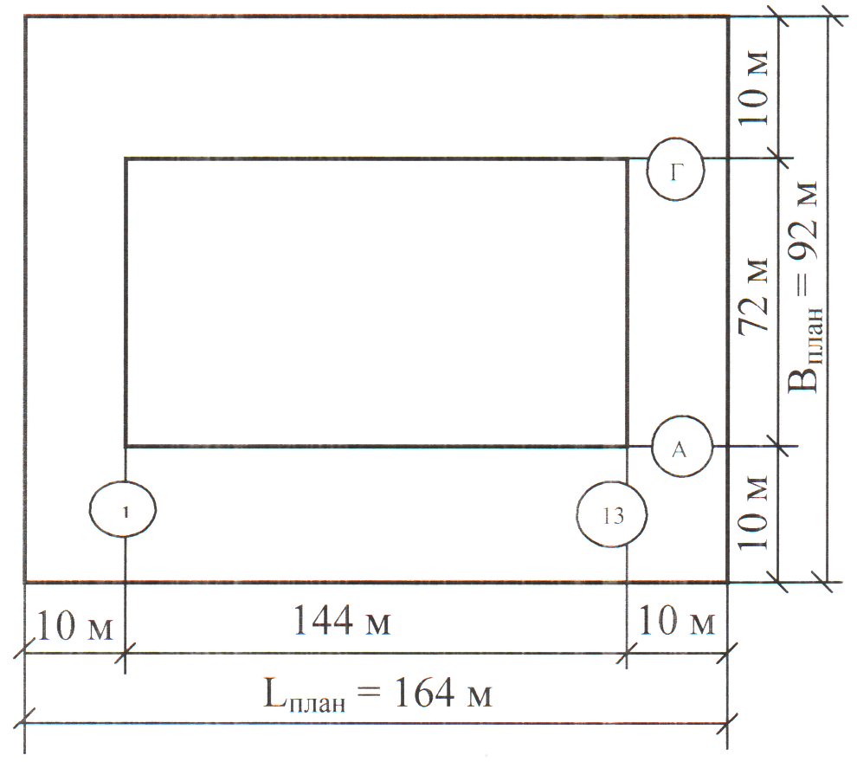  Аплан=Lплан*Bплан=(144+20)*  *(72+20)=164*92 | _{М}² | 15088
2.Срезка растительного слоя (разработка грунта бульдозером | Vраз.= Аплан.* δраз.,  где Аплан.- площадь планировки, м²;  δраз. – толщина срезки, м.  Толщину срезки принимаем 0,1 м.  Vраз.=15088*0,1 | м³ | 2263,2

Определение объема котлована
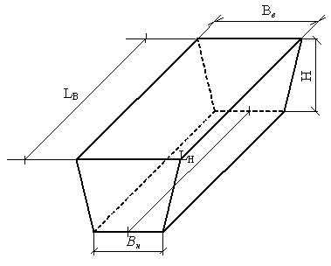

Рисунок 2.2 – Котлован

Объем котлована определяется по формуле:

V_{котл.} = $V_{\text{котл}}=\frac{F_{\text{нижн}}+F_{\text{верхн}}}{2}⋅h_{\text{котл}}$, (1)
где V_{котл.} - объем котлована, м³;
h_{котл} – глубина котлована, м;
F_{нижн} – площадь котлована по низу, м²;
F_{верх}– площадь котлована по верху, м².
Длина котлована по низу определяется по формуле:
В_{н} = В+2В_{ф1} +2*0.3, (2)
где В – расстояние между осями, м;
В_{ф1} – привязка фундамента к оси (если привязки разные, то они суммируются по
отдельности и не умножаются на 2), м.
Длина котлована по низу определяется аналогично ширине.
Ширина и длина котлована по верху определяются по формулам 3 и 4.
В_{в} = В_{н} + 2а, (3)
а= 2Нm, (4)

где а – величина заложения откоса, м;
Н – глубина котлована, м;
m - коэффициент естественного откоса (см. табл. 2.2).
Определение объема траншеи
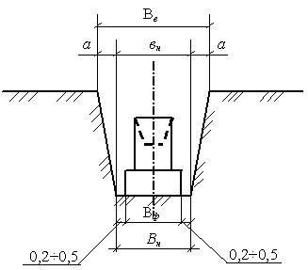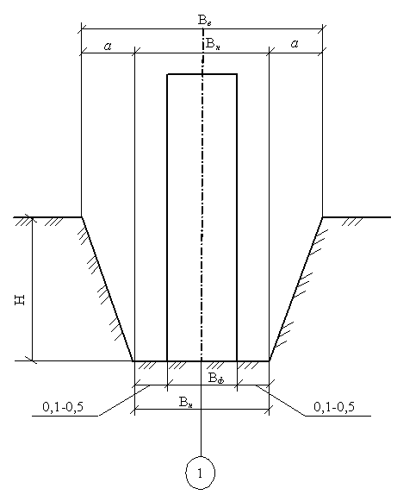

Рисунок 2.1 - Варианты расположение фундаментов в траншее
Объем траншеи определяется по формуле:
V тр. = (В_{г} + В_{в})/2, (5)
где V тр. – объем траншеи, м³;
В_{н} – ширина траншеи по низу, м;
В_{в} – ширина траншеи по верху,м.
Ширина траншеи по низу определяется по формуле:
В_{н} = В_{ф} + 2*0,5 , (6)
где В_{ф} – ширина подошвы фундамента, м.
Ширина траншеи по верху определяется аналогично ширине котлована по формулам 3 и 4:
В_{в} = В_{н} + 2а,
а= 2Нm,

где а – величина заложения откоса, м;
Н – глубина траншеи, м;
m - коэффициент естественного откоса (см. табл. 2.2).
Подчистка основания под фундамент вручную принимается в размере 5% от объема разработки грунта экскаватором.
Vкот.вр. = Vкот* 0,05, (7)
где Vкот.вр. – объем грунта разрабатываемого в котловане вручную, м³;
Vкот - объем котлована, м³.
Vтр.вр. = Vтр.* 0,05, (8)
где Vтр.вр. - объем грунта разрабатываемого в траншее вручную, м³;
Vтр. - объем траншеи, м³.
Уплотнение грунта (по необходимости):
- уплотнение дна котлована:
Акотл.упл. = Lн * Вн , (9)
где Акотл. упл. – площадь уплотнения, м²;
Lн , Вн – длина и ширина котлована по низу, м.
- Уплотнение грунта под ленточный фундамент:
Аупл. = Вф* Р, (10)
где Аупл. – площадь уплотнения, м²;
Вф – ширина подошвы фундамента, м;
Р – периметр фундамента (сумма всех длин фундамента), м.
- Уплотнение грунта под отдельно стоящий фундамент:
Аупл. = Вф* Lф*n, (11)
где L_{ф} – длина подошвы фундамента, м;
n – количество однотипных фундаментов, шт.
Устройство песчаной подготовки, м³:
толщина песчаной подготовки (подсыпки) принимается 100мм.
Vкот.п..п. = Акотл.упл. * 0,1. (12)
- Определение объема подвала, м³:

Vподв.=lподв.*bподв.* hкотл. (13)
Определение объемов работ по обратной засыпке выемок:
Vобр. зас.= (Vкотл. – Vподв. )/ Ко.р., (14)
где Vобр. зас – объем обратной засыпки выемки, м³;
Vгр. – объем выбранного грунта из котлована или траншеи, м³;
Vфунд. – объем фундамента, м³;
Ко.р – коэффициент остаточного разрыхления (см. табл. 3.4).
Обратную засыпку производят вручную и механизировано (экскаватором или бульдозером).
- Определение объема обратной засыпки вручную.
Обратная засыпка вручную составляет 10-15% об общего объема обратной засыпки.
Vоб.зас.вр. = Vобр. зас * (0,1…0,15), (15)
где V_{об.зас.вр} – объем обратной засыпки вручную,м³.
- Определение обратной засыпки механизированным способом (экскаватором или бульдозером).
Vоб.зас.мех. = Vобр. зас - Vоб.зас.вр (16)
Гидроизоляция фундаментов считается в квадратных метрах по площади изолируемой поверхности. При определении объемов горизонтальная и вертикальная гидроизоляции считаются отдельно. Площадь горизонтальной гидроизоляции определяется умножением толщины фундаментов на их периметр, вертикальной – умножением высоты изолируемой поверхности на периметр.
- Монтажные работы
Объемы работ по монтажу строительных конструкций (сборных фундаментов, перемычек, лестничных маршей и площадок) подсчитывают в штуках с учетом веса монтируемых элементов в соответствии с используемым сборником определения трудозатрат (ГЭСН, ЕНиР). Количество плит перекрытия над подвалом и между этажами считается в зависимости от площади плит.
Таблица 2.6 – Ведомость сборных железобетонных элементов
Поз. | Обозначение | Наименование | Коли-  чество | Вес 1  элем.,  кг | Примечание
1 | 2 | 3 | 4 | 5 | 6
 |  | Фундаментные блоки

- Объем кирпичной кладки
Объем кирпичной кладки считается отдельно для каждой разбивочной оси.
Vкирп. кл. = (Акл. – Апр.)*δст., (17)
где Vкирп. кл. - объем кирпичной кладки, м³;
Акл. – площадь кирпичной кладки, м²;
Апр - площадь проемов, м²;
δст. – толщина стены, м.
Площадь кирпичной кладки А_{кл.}:
Акл. = Lст. * Нст., (18)
где Lст. – длина стены с учетом привязок, м;
Нст. – высота стены, м.
Высота стены при подсчете кирпичной кладки определяется от обреза фундамента до верха кирпичной кладки.
Апр = Впр.* Нпр., (19)
где Впр., Нпр - ширина и высота проема по наружному обводу коробок, м.
При подсчете объема кирпичной кладки по торцевым стенам необходимо подсчитать объем кирпичной кладки фронтонов. Также к общему объему кладки добавляется объем кирпичных столбов.
Наружные леса для кирпичной кладки подсчитываются в квадратных метрах (м²) их проекции на стену, подмости в квадратных метрах площади подмостей.
Подсчет ведется в табличной форме (см. таблицу 2.7).
Таблица 2.7 – Ведомость подсчета объемов работ по каменной кладке
Наименование  работ | Участок стены | Длина, м | Высота, м | Площадь, м ² |  |  |  | Толщина стен | Объем  кладки  на этаж | Объем  кладки на здание
 |  |  |  | стен | оконных проемов | дверных проемов | стен за вычетом проемов | Толщина стен | Объем  кладки  на этаж | Объем  кладки на здание
1 | 2 | 3 | 4 | 5 | 6 | 7 | 8 | 9 | 10 | 11

- Полы
При определении объемов работ по устройству полов учитываются все слои, входящие в состав пола. Объем работ по устройству покрытий полов считается по площади между внутренними стенами или перегородками за вычетом мест, занимаемых колоннами, печами, фундаментами, выступающими над уровнем пола.
Площадь уплотнения грунта катками под полы считается за вычетом мест, занимаемых колоннами, выступающими фундаментами и т.д. по площади (м²).
Таблица 2.8 - Определение объемов работ по устройству оснований полов
Вид основания под полы | Формула подсчета | Единица измерения
1 | 2 | 3
Бетонные | Vбет. осн.= Апола * δ | м³
Цементные, плитные | Аосн. = Апола | м²
Лаги деревянные | Алаг. = Апола | м²
Гидроизоляция | Агидр.. = Апола | м²
Тепло-звукоизоляция:  - плитная;  - засыпная | Ат-з.из. = Апола  Ат-з.из. = Апола * δ | м²  м³
В данных формулах δ – толщина основания, м.

- Крыша и кровля
Если здание имеет стропильную крышу, то объем древесины для стропил считается в кубических метрах и берется из спецификации древесины, выполненной в курсовом проекте по архитектуре.
При подсчете объемов кровельных работ необходимо учитывать угол наклона кровли, карнизные свесы и парапет. Длина ската крыши принимается от конька до крайней грани карниза. При подсчетах объемов покрытия кровли к длине ската добавляется 70мм на спуск кровли над карнизом.
Упрощенный способ расчета площади кровли:
Акров. = Агор.пр.кров.* К, (20)
где Акров – площадь кровли, м²;
Агор.пр.кров - горизонтальной проекции кровли, м²;
К - коэффициент уклона.
Таблица 2.9 – Значение коэффициента уклона «К»
Уклон | Коэффициент
1:10 | 1,014
1:8 | 1,02
1:6 | 1,054
1:5 | 1,077
1:4 | 1,118
1:3 | 1,20
1:2 | 1,41
Подсчет пароизоляции производится по изолируемой площади (м²).
Подсчет объема работ по устройству утеплителя производится в зависимости от вида утеплителя:
- плитный утеплитель:
Аут.пл. = Агор.пр. * К, м² (21)
- засыпной:
Vут.зас. = Агор.пр. * К * δзас., м³, (22)
где δзас. – толщина засыпки, м.
Подсчет объемов стяжки производится по площади (м²).
Все размеры для определения указанных выше объемов работ принимаются согласно архитектурно-строительным чертежам и пояснительной записки к ним.

6) Оконные и дверные проемы
Площадь заполнения проемов считается по наружному обводу коробок (м²). Объем работ по заполнению проемов оконными блоками подсчитывают по площади оконных проемов до 2м² и более 2м², дверных – до 3м² и более 3м². Данные заносятся в таблицу 2.10.
Таблица 2.10 Ведомость подсчета объемов работ по заполнению проемов блоками
Тип блока | Кол-во | Высота, м | Ширина,м | Площадь, м ² | Общая площадь, м²
1 | 2 | 3 | 4 | 5 | 6

Внутренняя отделка
Оштукатуривание внутренних поверхностей
Объем работ включает в себя определение площадей стен по отдельным помещениям, квартире, секции, этажу. В объем оштукатуривания включается объем работ по оштукатуриванию оконных и дверных откосов.
Ашт. = Аповерх. – Апроем. + Аоткос., (23)
где Ашт. – площадь оштукатуривания, м²;
Аповерх. – площадь вертикальной поверхности, м²;
Апроем. – площадь проемов, м²;
Аоткос. – площадь откосов, м².

Малярные работы
Объем работ по окраске поверхностей считается по площади (м²).
Все железобетонные конструкции до начала малярных работ должны быть подготовлены под окраску (потолки, бетонные перегородки, лестничные марши и площадки с обратной стороны и т.д.).
При определении объемов работ при окраске поверхностей стен водными составами (побелке) с проемностью менее 50%, площадь проемов из площади окраски (побелки) не вычитается. При других видах окраски площадь проемов необходимо вычесть.
При определении объемов работ по масляной окраске деревянных оконных и дверных заполнений применяются переводные коэффициенты:
- для оконных проемов в каменных стенах жилых и общественных зданиях при двух переплетах: раздельных -2,8; спаренных – 2,5;
- в промышленных зданиях – 2,1;
- для глухих дверей с наличниками – 2,4;
- для глухих дверей без наличников – 2,7.
Площадь окраски полов принимается по площади покрытия пола. Окраска плинтусов составляет 10% от площади полов.

Обойные работы
Объем работ по оклеиванию поверхности обоями исчисляется по площади оклеиваемой поверхности за вычетом проемов (м²).

Облицовка поверхности
Объем работ по облицовке поверхностей исчисляется по площади облицовки в м².
Подсчет объемов работ по оштукатуриванию поверхностей, окраске, облицовке, оклейке стен обоями выполняют в табличной форме (см. таблицу 2.11).

Таблица 2.11 - Ведомость подсчета объемов работ по оштукатуриванию, окраске, оклейке стен обоями, облицовке стен керамической плиткой
Наименование помещения | Размеры, м | Периметр, м | Высота, м | Площадь проемов, м ² | Площадь оштукатуриваемой поверхности, м ² | Общий объем, м ²
 |  |  |  |  |  | Штукатурка | Окраска | Оклейка стен обоями | Облицовка
1 | 2 | 3 | 4 | 5 | 6 | 8 | 9 | 10 | 11

Наружная отделка
Отделка наружных поверхностей (фасадов)
Объем работ по оштукатуриванию, облицовке или обшивке наружных поверхностей определяется умножением периметра здания на его высоту за вычетом проемов.
Ашт. = Аповерх. – Апроем. (24)
Отделка цоколя
Отделка цоколя может быть выполнена фактурным оштукатуриванием, оштукатуриванием с последующей окраской, облицовкой природным камнем или керамическими, керамогранитными и др. плитками. Площадь отделки считается аналогично отделке наружных поверхностей.

  - Выбор методов производства работ и ведущих строительных машин
Описание способов производства земляных работ
Для производства земляных работ подбираются экскаватор и бульдозер.
Для других видов работ подбираются передвижные малярные и штукатурные станции (агрегаты), сварочные аппараты, вибраторы, насосы и т.д. Обязательно указываются их марки и по возможности характеристики.
Кратко описывается технология выполнения основных строительно-монтажных работ (земляные работ, монтаж конструкций, кирпичная кладка, устройство кровли из различных материалов, отделочные работы).

  - Выбор крана
Краны являются основным видом грузоподъёмных механизмов в строительстве. Кран подбирают для наиболее тяжелого и удаленного от крана элемента (в данном курсовом проекте это плита перекрытия или плита покрытия). Выбор крана зависит от высоты и ширины здания, размера и массы поднимаемого элемента при установке его на удаленное от оси крана расстояние. Основными параметрами для выбора крана является грузоподъёмность; вылет крюка; высота подъема крюка; длина стрелы.
Подбор монтажного крана осуществляется графическим способом. Марка крана подбирается на основании технико-экономического сравнения двух кранов, подходящих для монтажа по техническим требованиям.
1) Требуемая грузоподъёмность определяется по формуле:
Мк = Мэ + Мт , (25)
где Мэ – масса элемента;
Мт – масса такелажной оснастки.
Расчет требуемой грузоподъемности ведётся в табличной форме.
Таблица 2.12 – Расчет требуемой грузоподъемности
Наименование  монтируемых  конструкций | Масса  констр. Мэл, т | Такелажные приспособления |  |  |  |  | Требуемая грузоподъемность Мк, т
Наименование  монтируемых  конструкций | Масса  констр. Мэл, т | Наименование | Расчетная  высота h,  м | Масса, т | Масса расчалок, т | Масса такел. приспособл. Мт, т | Требуемая грузоподъемность Мк, т
1 | 2 | 3 | 4 | 5 | 6 | 7 | 8

Продолжение таблицы 2.12
1 | 2 | 3 | 4 | 5 | 6 | 7 | 8
Плита перекрытия  ПК 54-10-8 | 1,95 | 4-х ветвевой  строп | 4,24 | 0,09 | 0,1 | 0,19 | 2,14

Остальные параметры определяются графическим способом.
В масштабе 1:100 вычерчивается схема монтажа конструкции (см. рис. 2.1).

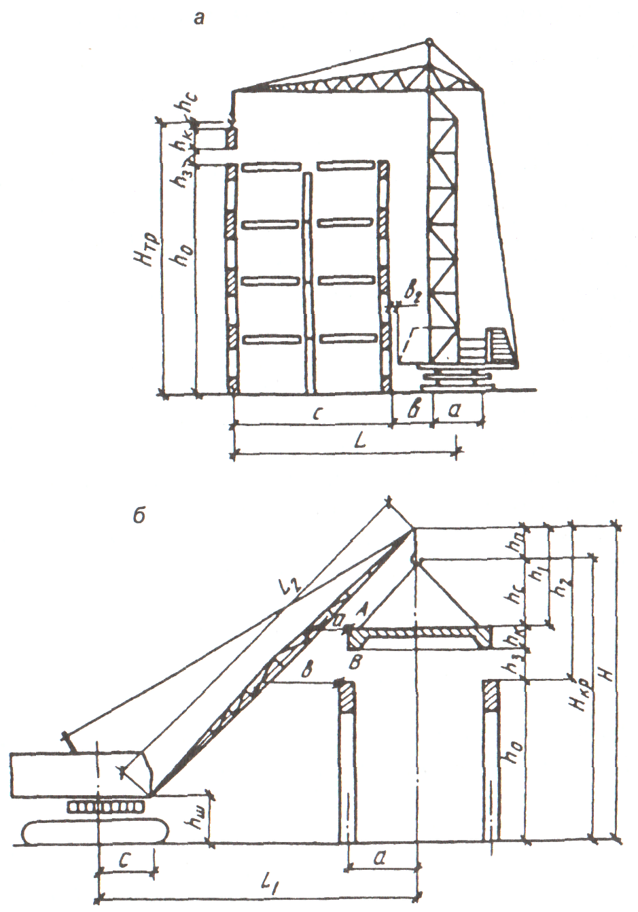

Рисунок 2.1 – Схемы определения требуемых параметров монтажных кранов: а – башенного; б – стрелового
2. Определение высоты подъема крюка (рис.2.1) - Hкр., м:
Нкр.=h_{о}+ h_{з}+ h_{к}+ h_{с}, (26)
где h_{о}. – высота от уровня стоянки крана до низа монтируемой конструкции, м;
h_{к}. – высота монтируемой конструкции, м;
h_{с} – высота строповки, м (для 4-ветвевого стропа принимаем 4,24 м);
h_{з} – монтажный запас, принимаем 0,5м
- Определение вылета стрелы (рис.2.1):
- самоходного крана - Lстр., м:
Lстр. = b_{ц} + b + l_{без} + R_{пов} + l_{ш}, (27)
где b_{ц} – половина длины монтируемой конструкции, м;
b – толщина стены;
l_{без} – принимается 0,7-1 м;
R_{пов} – радиус поворотной платформы крана (зависит от марки крана).
При подборе принимаем 3,5-4.
l_{ш} – длина шасси (1-1,2 м).
- Башенного крана - Lстр., м:
Lстр. = a/2 + b + c, (28)
где а – ширина кранового пути;
b – расстояние от кранового пути до наиболее выступающей части здания;
с – расстояние от центра тяжести монтируемого элемента до выступающей части здания со стороны крана.
- Вылет стрелы самоходного крана определяется графически.

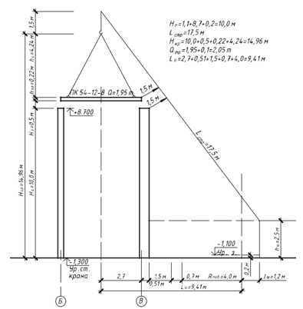
Рисунок 2.2 – Схема определения рабочих параметров крана
По справочнику подбирают две марки кранов, технические характеристики которых равны или незначительно превышают расчетные. Далее проводят технико-экономическое сравнение кранов по формуле:
$С=\frac{\text{1,08}⋅\left(Т_{м}⋅С_{\text{маш}\text{.}\text{ см}\text{.}}+С_{\text{ед}}\right)}{V}$, (29)
где С – себестоимость монтажа единицы конструкции (руб.);
Тм – продолжительность работы крана на объекте (маш/смена);
Смаш. см. – стоимость маш/см крана данной марки (руб.);
Сед. – стоимость единовременных затрат крана данной марки (руб.);
V – общий объем монтируемых конструкций (м³).
Результаты расчетов заносим в таблицу 2.13.
Таблица 2.12 – Технико-экономическое сравнение кранов
Марка крана | Тм | Смаш. см | Сед. | V | С
1 | 2 | 3 | 4 | 5 | 6
Окончательно принимаем кран, у которого стоимость монтажа единицы конструкции ниже.

2.5 Техника безопасности
Указания по технике безопасности, охране труда, а также требования санитарных норм разрабатываются на основе СНиП 12-03-2001 (часть 1) и СНиП 12-04-2002 (часть 2) и должны отражать все правила безопасного ведения СМР. Необходимо изложить конкретные мероприятия, исключающие возможность получения работниками производственных травм, какие приняты механизмы и как они будут заземляться, какая должна быть спецодежда и индивидуальные средства защиты.

2.6 Ведомость определения трудозатрат и материально-технических ресурсов
Расчет ведется на основании Государственных Элементных Сметных Норм (ГЭСН), также возможно использовать СНиП, результат сводится в таблицу 2.14.
На основании подсчета объемов работ заполняют 2, 3, 4 графы таблицы.
Графы 5, 6, 11, 12, 13 таблицы заполняются из ГЭСН (СНиП). Затраты труда (гр. 7) в чел-час. определяют как произведение объема работ (гр. 4) на норму времени (гр. 5). Машиноемкость (гр.8) в маш-смен. определяют умножением объема работ (гр. 4) на норму времени (гр.6).
Графы 9 и 10 получаются делением граф 7 и 8 на продолжительность рабочей смены – 8 ч.
Графа 14 равна произведению объема работ (гр. 4) на норму расхода материалов (гр. 13).
После заполнения ведомости составляется сводная ведомость материалов, в которую заносится необходимое количество материалов, определенное в результате подсчета по ГЭСН (графа 14 таблицы 2.14).

2.7 Расчет и разработка календарного графика
Основой для составления календарного графика является калькуляция трудозатрат (табл. 2.14).
Трудоемкости неучтенных работ (транспортные, благоустройство и т.д.) принимаются условно в размере до 20% от общей трудоемкости строительно-монтажных работ по проекту.
Нормы трудовых затрат на специальные работы принимаем по таблице в чел-час на 100 м³ строительного объема (таблица 2.13).

Таблица 2.13 – Трудозатраты на специальные виды работ
Работы | Виды зданий
Работы | жилые | промышленные | гражданские | Сельскохозяйств.
1. Отопление и вентиляция | 15 | 8 | 15 | 4
2.Электроснабжение | 10 | 15 | 10 | 8
3.Водопровод и канализация | 14 | 8 | 10 | 4
4. Газоснабжение | 4 | 1 | 3 | --
5.Слаботочные устройства | 4 | 1 | 4 | 0,5

Описание календарного графика
При составлении календарного графика (правой части) необходимо учитывать:
- директивный срок строительства;
- технологическую последовательность выполнения работ;
- совмещение по времени выполнения различных видов работ с учетом ТБ;
- равномерное распределение рабочих по объекту в течение всего срока строительства;
- соблюдение правил техники безопасности и охраны труда;
- обязательную двухсменную работу всех механизмов, принятых при производстве
работ;
- непрерывность работы бригад.
Календарный график рекомендуется составлять в следующей последовательности:
- выписывают работы в технологической последовательности;
- объемы работ, трудоемкость (машиноемкость) работ взять из калькуляции трудозатрат (табл. 4.2).
- принятая трудоемкость (гр.5) определяется путем умножения количества рабочих (гр.11) на продолжительность работ в днях (гр. 9) и на количество смен (гр.11).
- потребные машины (гр.6 и 7) принимаются в соответствии с ранее выбранными методами работ;
- продолжительность работ, выполняемых вручную, определяется делением трудоемкости работ на количество рабочих в смену. Продолжительность работ, выполняемых с помощью строительных машин, рассчитывается делением машиноемкости на количество машин и количество смен (не менее двух).
При определении продолжительности отдельных видов работ подбирается бригада с учетом некоторого перевыполнения норм. Состав бригады определяется по ЕНиР. Срок продолжительности отдельных видов работ в графике обозначается чертой (одинарной при односменной работе, двойной при двусменной), сверху которой указывается число рабочих в смену. Календарный план составляется по форме, приведенной в таблице 4.3.

Таблица 2.14 – Калькуляция трудозатрат
Обоснование по СНИП | Наименование работ | Объём работ |  | Норма времени |  | Затраты труда на весь объём |  |  |  | Основные материалы и конструкции
Обоснование по СНИП | Наименование работ | Ед. изм. | Кол-во | Чел-час | Маш-час | Чел-час | Маш-час | Чел.-см. | Маш.-см. | Наименование | Ед.  изм | Норма расхода | Кол-во
1 | 2 | 3 | 4 | 5 | 6 | 7 | 8 | 9 | 10 | 11 | 12 | 13 | 14

Таблица 2.15 – Календарный график
Наименование работ | Объем работ |  | Трудоемкость  чел-дн |  | Потребные машины |  | Продолжит.  работ в днях | Кол-во  смен в сутки | Кол-во рабочих  в смену | Состав бригады | Год
Наименование работ | Ед изм. | Кол-во |  |  | Наименов. | Кол-во |  |  |  |  | Месяц
Наименование работ | Ед изм. | Кол-во | Норм. | Прин. |  |  |  |  |  |  | Рабочие дни
1 | 2 | 3 | 4 | 5 | 6 | 7 | 8 | 9 | 10 | 11 | 12

Описание графика движения рабочих
В процессе составления календарного плана необходимо следить за равномерным распределением рабочих. Для этого по мере составления графика работ под ним вычерчивается график движения рабочих, что позволяет в необходимых случаях корректировать сроки выполнения работ.
Если график движения рабочих по профессиям получился неудовлетворительным, следует исправить (оптимизировать) график производства работ, изменив сроки начала или окончания отдельных строительных процессов, при этом технологическая последовательность выполнения работ не должна нарушаться.
На графике проставляются значения, соответствующие количеству рабочих на объекте в каждый отдельно взятый день, а также дополнительно составляется график движения рабочих по отдельным основным специальностям (см. таблицу 2.16). Период работы рабочих разных специальностей показывают линией, над ней пишут количество рабочих.
Таблица 2.16 - График движения рабочих по профессиям
Наименование | Кол-во чел-дней | Среднее число
Наименование | Кол-во чел-дней | июнь |  | июль |  | август |  | сентябрь |  | октябрь
1 | 2 | 1 | 2 | 1 | 2 | 1 | 2 | 1 | 2 | 1 | 2
Машинист
Сантехник
Электрик
Плотник
Землекоп
Монтажник
Бетонщик
Каменщик
Кровельщик
Штукатур
Маляр
Разнорабочие

Расчет и описание графика поступления на объект конструкций и материалов
При проектировании календарного плана одновременно должен составляется график поставки необходимых конструкций и материалов. Графа 3количество» заполняется на основании сводной ведомости материалов, далее линией показывают период, в течение которого используется данный материал (согласно календарному плану), над линией пишется среднесуточный расход материалов (общее количество разделить на срок использования этого материала).
Таблица 2.17 – График поступления основных конструкций и материалов
Наименование | Ед. изм. | Кол-во | июнь |  | июль |  | август |  | сентябрь |  | октябрь
Наименование | Ед. изм. | Кол-во | 1 | 2 | 1 | 2 | 1 | 2 | 1 | 2 | 1 | 2
Песок, щебень | м³
Сборные ж/б конструкции | м³
Кирпич | 1000 шт
Раствор цементный | м³
Бетон | м³
Мастика | т
Дверные блоки | м²
Стекло | М²
Керамическая плитка | м²
Линолеум | м²
Металлочерепица | т
Утеплитель | м²
Краски | т

Описание графика работы основных машин и механизмов
На основании календарного плана составляется график работы машин и механизмов. Период работы строительной машины показывается линией, над ней пишется количество работающих машин.
Таблица 2.18 - График работы машин и механизмов
Наименование | Число маш-смен | Среднее число
Наименование | Число маш-смен | июнь |  | июль |  | август |  | сентябрь |  | октябрь
1 | 2 | 1 | 2 | 1 | 2 | 1 | 2 | 1 | 2 | 1 | 2

Бульдозер

Экскаватор

Кран

2.8 Подсчет основных технико-экономических показателей
- Коэффициент неравномерности движения рабочих
Кн =$\frac{N\text{max}}{\text{Ncp}}≤1,5−2,0$, (30)
где Nмах. – максимальное количество рабочих в графике движения рабочих (п.4.3), чел;
Nср. – среднее количество рабочих, чел, (по формуле 31):
Nср. =$\frac{\sum{Q}}{T}$, (31)
где $\sum{Q}$ - трудоемкость, чел-дни;
Т - продолжительность строительства по календарному графику, дни.
- Коэффициент сменности
Ксм =$\frac{\sum_{n=1}^{k}{(t_{n}∗a_{n}})}{\sum{t_{n}}}$< 2 , (32)
где t_{n} – продолжительность выполнения вида работ, дн.,
а_{n} – количество смен в сутки при выполнении указанных работ, см,
$\sum_{n=1}^{k}{(t_{n}∗a_{n}})$ - сумма построчных произведение гр.7 и гр.8 таблицы 4.3, дн*см
$\sum{t_{n}}$ - продолжительность работ по таблице 4.3 (сумма гр 7), дн.
- Коэффициент совмещенности строительных процессов по времени
Ксов. =$\frac{\sum{t_{n}}}{T}$. (33)
- Коэффициент продолжительности
Кпр. =$\frac{T}{T_{н}}$ < 1, (34)
где Т_{н} – нормативный срок строительства, дн.

3 Проектирование стройгенплана
3.1 Назначение стрйгенплана, исходные данные для проектирования
Строительный генеральный план (стройгенплан) является важным документом проекта производства работ. Он представляет собой план стройплощадки, на котором показаны проектируемое здание, расположение временных зданий и сооружений, коммуникаций, дорог, машин и механизмов, складских площадок, необходимых для производства работ.
Расчет показателей для составления стройгенплана ведется в пояснительной записке. Построение стройгенплана осуществляется на формате А1.
Исходными данными для проектирования являются:
- график производства работ (календарный график),
- график движения рабочих,
- ведомость потребности в строительных конструкциях, изделиях и материалах,
- перечень и количество основных машин и механизмов,
- генплан участка.
Стройгенплан проектируется на строительство надземной части здания.

3.2 Расчет площади складских помещений
Исходными материалами для расчета являются календарный график строительства и поступление на объект конструкций, изделий и материалов. В расчет включают, в зависимости от стадии, только основные материалы, к которым относится железобетон по видам, кирпич, столярные изделия, щебень, песок, металл. Площадь складов для хранения конструкций, материалов и полуфабрикатов определяется по формуле:
, (35)
где n - количество дней запаса материалов или конструкций на складе (принимается по прил. 1);
- общая потребность в материалах и конструкциях;
t - продолжительность расхода материалов или конструкций согласно графику производства работ;
K - коэффициент неравномерного поступления материалов или конструкций (1,3-1,5);
a - коэффициент, учитывающий наличие проходов в складах (принимается по прил. 2);
q - норма хранения материалов или конструкций на 1 м² площади склада (принимается по прил.3).
Расчет ведется в табличной форме (см. таблицу 3.1).
Таблица 3.1 – Расчет площадей складов
Наименование материалов и конструкций | Ед. измерения | Потребность  (Qз) | Продолжительность расхода, t | Суточная потребность (Q/t) | Кол-во дней  запаса (n) | Коэф. неравно-мерности, (К) | Запас на скла-  де, (Q\t*nK) | Коэф. учитыв.  проходы, (a) | Норма хране-  ния, (q) | Требуемая площадь, (S) | Тип, кол-во, размер склада
1 | 2 | 3 | 4 | 5 | 6 | 7 | 8 | 9 | 10 | 11 | 12
Гр.4 - берется по календарному плану;
Гр.5 - гр.3 деленная на продолжительность данной работы (гр.4);
Гр.6 - принимается в зависимости от удаленности объекта по прил. 1;
Гр.7 – принимается от 1,3 до 1,5;
Гр. 8 – запас на складе рассчитывается умножением граф 5, 6 и 7. При этом запас на складе не должен превышать общей потребности в материалах (гр.3);
Гр. 9 – принимается по прил. 2;
Гр. 10 – принимается по прил. 3;
Гр.11 – требуемая площадь склада равна гр. 8 умножить на гр. 9 и разделить на гр. 10;
Гр. 12 – принимается в зависимости от материла.
3.3 Расчет площадей административных и санитарно-бытовых помещений
Определение временных зданий и сооружений производится по максимальной численности работающих на строительной площадке и нормативной площади на одного человека, пользуясь данными помещения. Численность определяется по формуле:

Nобщ = (Nраб + Nитр + Nслуж + Nмоп) · k, (36)
где k = 1,05.
Принимаем, что ИТР составляют 8 % численности рабочих, служащие – 5 %, младший обслуживающий персонал - 2 %.
После расчета численности рабочих, выполняют расчет площадей временных зданий (см. таблицу 3.2). Графы 3 и 4 таблицы берутся по нормативам, графа 5 равна произведению граф 2, 3 (в сотых долях) и 4. Тип временного здания и его размеры подбираются по справочнику.
Пример расчета:
Nmax = 24 чел
Общее количество работающих:
N = 24 · 100 / 85 = 28 человек; 1% = 0,28 чел
Nитр = 0,28 · 8 = 2 чел
Nслуж = 0,28 · 5 = 1 чел
Nмоп = 0,28 · 2 = 1 чел
Nобщ = (24 + 2 + 1 + 1) · 1,05 = 34 чел
Таблица 3.2 - Требуемые площади административных и санитарно-бытовых помещений
Наименование  временных  зданий | Кол-во  рабочих | Кол-во пользующихся данными помещ.,% | Площадь, м ² |  | Тип  временного  здания | Размеры  м
Наименование  временных  зданий | Кол-во  рабочих | Кол-во пользующихся данными помещ.,% | На одного рабоч. | Общая | Тип  временного  здания | Размеры  м
1 | 2 | 3 | 4 | 5 | 6 | 7
Продолжение таблицы 3.2
1 | 2 | 3 | 4 | 5 | 6 | 7
Служебные  1. Контора  мастера | 3 | 100 | 4 | 12 | Аф-4,  14,45 м ² | 6,0*3,0
Санитарно- бытовые  2. Гардеробная | 34 | 70 | 0,7 | 16,66 | 4810-23.  20 м ² | 8,9*3,8
3. Душевая- умывальная | 34 | 50 | 0,74 | 12,58 | 420-04-22,  14,5 м ² | 6,0*3,0
4. Комната для отдыха и приема пищи | 34 | 50 | 1 | 17 | ВС-12м,  17 м ² | 7,7*3,4
5. Туалет | 34 | 100 | 0,1 | 3,4 | 494-4-13,  5,4 м ² | 2 ,7*2,0

Таблица 3.3 – Перечень инвентарных зданий, рекомендуемых для применения
Система | Тип здания | Размеры в плане, м
Каркасно-панельная УСРЗ | Сборно-разборное металлическое | 12*3;  18*3
То же, УИЗ | То же | 12*6;  18*6
» «Ставрополец» | Контейнерное с ходовой частью, металлическое | 7*2,5
» «Универсал» | Контейнерное, металлическое | 6*3
» «Энергетик» | То же деревянное | 6*3
Панельная «Модуль» | Сборно-разборное, деревянное | 2,4*2,8
» «Комфорт» | Контейнерное, металлическое | 9*3
» «Днепр» | Контейнерное, металлическое | 6*3
» «Лесник» | Контейнерное, деревянное | 6*3
» «Контур» | Контейнерное, металлическое | 12*3

3.4 Расчет водоснабжения площадки
Вода на строительной площадке расходуется на производственные, санитарно-бытовые нужды и для пожаротушения. При решении вопроса о временном водоснабжении строительной площадки задача заключается в определении схемы расположения сети и диаметра водопровода.
На расстоянии не более 2 м от дороги должен находиться пожарный гидрант. На основании календарного плана строим график расхода воды на производственные и технологические нужды.
Расход воды на производственные нужды определяется по формуле:
$Q_{\text{произв}}^{с}=\frac{Q⋅k}{n⋅8⋅\text{3600}}$ (л/с), (37)
где Q – расход воды на производственные нужды в смену;
k – коэффициент неравномерности потребления воды (принимается равным 1,6);
n – число рабочих смен в сутки;
8 – продолжительность рабочей смены;
3600 – количество секунд в час.
Расход воды на санитарно-бытовые нужды определяется по формуле:
$Q_{\text{быт}}^{с}=\frac{N⋅P⋅k}{8⋅\text{3600}}+\frac{N⋅q⋅k_{1}}{\text{0,75}⋅\text{3600}}$ (л/с), (38)
где N – число рабочих в наиболее многочисленную смену в период «пик»
Р – норма потребления воды на одного рабочего в смену (принимается 20-25 литров);
k – коэффициент неравномерности потребления воды, равный 2,7;
q – норма потребления воды на одного пользователя душем (30 литров);
8 – продолжительность рабочей смены;
3600 – количество секунд в час;
0,75 – продолжительность работы душа;
k₁ – коэффициент учитывающий, что не все рабочие будут пользоваться душем (принимается 0,3-0,4).
Расход воды на технологические нужды определяется по формуле:
$Q_{\text{техн}}^{с}≤\frac{Q⋅k}{n⋅8⋅\text{3600}}$ (л/с), (39)
где Q – расход воды на технологические нужды в смену;
k – коэффициент неравномерности потребления воды, принимается равным 1,5;
n – число рабочих смен в сутки;
8 – продолжительность рабочей смены;
3600 – количество секунд в час.
Общий расход воды на строительной площадке в период «пик» составляет:
$Q_{\text{общ}}^{с}=Q_{\text{произв}}^{с}+Q_{\text{быт}}^{с}+Q_{\text{техн}}^{с}$ л/с. (40)

Диаметр (d) временного водопровода определяется по формуле:
$d=\frac{4⋅Q_{\text{общ}}⋅\text{1000}}{π⋅V}$ (мм),
где V = 1,5 м/с – скорость движения воды по трубам.
По ГОСТ принимаем ближайший диаметр стальных водопроводных труб для устройства временного водопровода (см. таблицу 3.5).
Таблица 3.4 – Норма расхода воды на производственные нужды
Виды строительно-монтажных работ | Единицы измерения | Ориентировочная  норма, л | Длительность  потреб., ч
1 | 2 | 3 | 4
Продолжение таблицы 3.4
1 | 2 | 3 | 4
Приготовление растворов | м³ | 190…275 | 8
Приготовление бетонов | м³ | 250 | 8
Поливка бетона | м³ | 750…1250 | 24
Штукатурка обычная при готовом растворе | м² | 2…8 | 8
Малярные работы | м² | 7…8 | 8
Увлажнение грунта при уплотнении | м³ | 150 | 8
Поливка уплотняемого щебня (гравия) | м³ | 4…10 | 8
Мойка машин | шт./сут. | 400…700 | -
Работа экскаватора | маш.*ч | 10…15 | 8
Заправка экскаватора | 1 маш. | 80…120 | 8
Питание компрессора | 1м³ воздуха | 5…10 | 8
Для уменьшения диаметра временного водопровода рекомендуется пожарные гидранты устанавливать на постоянном водопроводе, а диаметры временного водопровода рассчитывать без учета пожаротушения.
Таблица 3.5 – Размеры стальных водопроводных труб, мм
Условный проход | Наружный диаметр | Условный проход | Наружный диаметр
6 | 10,2 | 40 | 48,0
8 | 13,5 | 50 | 60,0
10 | 17,0 | 70 | 75,5
15 | 21,3 | 80 | 88,5
20 | 26,8 | 90 | 101,3
25 | 33,5 | 100 | 114,0
32 | 42,3

3.5 Расчет электроснабжения площадки
Электроэнергия на строительной площадке расходуется на питание силовых установок, внутреннее освещение санитарно-бытовых и других зданий. На наружное освещение и фронт работ строительной площадки (если он выполняется в 2-3 смены), расчет сводится к определению мощности питающего трансформатора. Мощность трансформатора определяют по формуле:
Р = 1,05 (К_{1с} Р_{с} / cos φ + К_{2с} Р_{т} / cos φ + K_{3с} Р_{ов} + Р_{он}), (41)
где сos φ - коэффициент мощности, учитывающий потери мощности в сети (1,05 –1,1);
К_{1с}, K_{3с} – коэффициент спроса (0,75 и 1,0);
Р_{с} – мощность силовых потребителей;
Р_{ов} – мощность устройства внутреннего освещения, определяется по формуле:
Р_{ов} =S N, (42)
где S – сумма площадей бытовых и закрытых складов;
N – удельная мощность;
Р_{он} – мощность устройства наружного освещения, складывается из мощности на освещение территории ( Р_{стр}^{он} ) и на вторую смену ( Р_{фр}^{он}).
Мощность на освещение фронта работ (при необходимости) определяется:
Р_{фр}^{он} = S_{фр} N, (43)
где S - площадь фронта работ, подлежащая освещению;
N – удельная мощность на освещение фронта работ.
Мощность на освещение территории стройплощадки определяем по формуле:
Р_{стр}^{он} = n*1,0, (44)
где 1,0 – мощность прожектора, кВт;
n – число прожекторов , определяется из выражения:

n = Р Е S _{стр} / 1000 ( шт ), (45)
где 1000 – мощность лампы прожектора;
Р – удельная мощность при освещении прожектором РЭС –35 или РЭС – 45 (0,25 – 0,3 Вт / м²);
Е – среднее освещение (для наружного 2 лк);
S _{стр} – площадь стройгенплана.
Таблица 3.6 – Средние значения Kc и cosφ для строительной площадки
Характеристика нагрузки | Kc | cosφ
Экскаваторы с электрооборудованием | 0,5 | 0,6
Растворные узлы | 0,5 | 0,65
Краны – башенные, мостовые, козловые | 0,3 | 0,5
Механизмы непрерывного транспорта | 0,6 | 0,7
Сварочные трансформаторы | 0,35 | 0,4
Насосы, компрессоры, трансформаторы | 0,7 | 0,8
Переносные механизмы | 0,1 | 0,4
Трансформаторный прогрев бетоны | 0,7 | 0,75
Наружное освещение | 1,0 | 1,0
Внутреннее освещение (кроме складов) | 0,8 | 1,0
Освещение складов | 0.35 | 1,0
Установка электропрогрева | 0,5 | 0,85
Ремонтно-механические мастерские | 0,3 | 0,65

Таблица 3.7 – Мощность электродвигателей, установленных на строительных машинах и инструментах
Машины, механизмы и инструменты | Марка | Установленная мощность  электродвигателей, кВт
1 | 2 | 3
Башенные рельсовые краны | МБСТК-80/100  МСК-90  КБ -404 | 32,7  32,7  58
Башенные передвижные краны с подъемной стрелой | КБ-100  КБ-160  КБ-308  КБ-405  КБ-503  КБ-504  КБ-674  МСК-5-20  МСК-5-30  МСК-250  МСК-400 | 34  58  75  58  140  182  137,2  39,4  39,4  62,5  125,5
Башенные приставные краны | КП-10  КБ-676  БК-180  КБ-573 | 75,5  124  75,5  75,5
Автопогрузчик | Производительность 6м³/ч | 7
Вибропогружатель | ВРП-15/60  ВУ-1,6  ВПП-2А | 60  150  40

Продолжение таблицы 3.7
1 | 2 | 3
Электропогрузчик кирпича | ЭПК-1000 | 5,6
Растворонасосы | СО-29В  СО-30В  СО-10А | 2,2  4  7
Штукатурный агрегат | СО-48В  СО-57Б |  | 2,46  4,45
Штукатурная станция | СО-114А  СШ-4 «Киевлянка»  СШ-6 | 30  30,2  20
Малярная станция | СО-115  СО-188 | 38  42
Площадочный вибратор | ИВ-91А | 0,6
Виброрейка | СО-219 | 1,1
Глубинные вибраторы | С гибким валом ИВ-47В  Навесные ИВ-114  Ручные ВЭР-100 | 0,75  1,5  1,2
Компрессор | ПП-1,5  ПКС-3,5  ПКС-5 | 21  30  95
Сварочные аппараты  переменного тока | СТЭ-24  СТН-350  ТД-300 | 54  25  20

Таблица 3.8 – Мощность для наружного освещения
Наименования | Единица измерения | Мощность, кВт
Место производства работ  - земляных  - бетонных и железобетонных  - каменных  - свайных  - монтажных сборных  конструкций | 1000м²  1000м²  1000м²  1000м²  1000м² | 0,5-0,8  1,0-1,2  0,6-0,8  0,3  2,4
Открытые склады | 1000м² | 0,8-1,2
Конторы | 100м² | 1,0-1,5
Столовые | 100м² | 0,8-1,0
Места для собраний, клубы | 100м² | 1,0-!.2
Бетоно – и растворосмесительные узлы | 100м² | 0,5
Арматурные мастерские | 100м² | 1,3
Деревообделочные мастерские | 100м² | 1,8
Механические мастерские | 100м² | 1,3
Внутрипостроечные дороги | 1км | 2,5
Охранное освещение | 1км | 1,5

Таблица 3.9 - Показатели удельной мощности электроосвещения
Наименование потребителей | Удельная мощности Вт/м²
1 | 2
Территория стройплощадки в районе производства работ | 0,4
Фронт работ при монтаже конструкций и каменной кладке | 3,0
Конторские помещения, бытовые помещения и закрытые склады | 15,0

По рассчитанной требуемой мощности Р подбираем трансформатор по таблице 3.10.
Таблица 3.10 – Характеристика комплектных трансформаторных подстанций и передвижных электростанций
Наименование (тип) | Мощность, кВ*А | Размеры, м
Трансформаторные подстанции
СКТП -1СО-10/6/0,4 | 20…100 | 3,05 * 1,55
СКТП – 180-10/6/0,4 | 180 | 2,73 * 2,0
ЖТП - 560 | 560 | 3,40 * 2,27
СКТП - 750 | 750 | 3,40 * 2,27
Передвижные подстанции
ЖЭС – 30 | 30 | 2,51 * 1,03
ЖЭС– 60 | 60 | 3,10 * 1,09
АД – 75 - Т/400 | 94 | 5,90 * 2,30
ПЭС – 100 | 160 | 6,10 * 2,30
У – 14 | 350 | 4,38 * 1,50
ДГУ - 330 | 415 | 5,21 * 1,68

3.6 Проектирование стройгенпана

1) Расположение кранов на стройплощадке
Основой для проектирования стройгенплана является генеральный план участка. Стройгенплан выполняется на листе формата А1 в масштабе 1:200 – 1:500. Проектирование начинается с нанесения существующих и проектируемых зданий и сооружений, существующих инженерных коммуникаций и постоянных дорог, затем привязываются краны и указываются границы опасных зон. Намечают места размещения складов, открытых площадок для хранения конструкций, материалов, приема раствора и бетонной смеси. Затем трассируют временные дороги. После этого размещают временные здания и сооружения, вычерчивают коммуникации.
Привязку башенных кранов осуществляют следующим способом:
- Для башенных кранов рядом с проектируемым зданием, в соответствии с привязкой наносят ось пути крана.
- Затем раствором циркуля из самых удаленных точек здания радиусом, равным рабочему вылету стрелы крана, делаются засечки на линии оси, точки засечек означают крайние стоянки крана.
- Из точек крайних стоянок крана раствором циркуля, равным рабочему вылету стрелы крана очерчивают дугу, которая будет зоной работы крана. Те же операции выполняют с другой крайней стоянки крана. Полученные дуги соединяют прямыми линиями. Полученная зона будет рабочей зоной крана.
- Опасная зона работы крана определяется по формуле 48. На чертеже ее обозначают флажками.
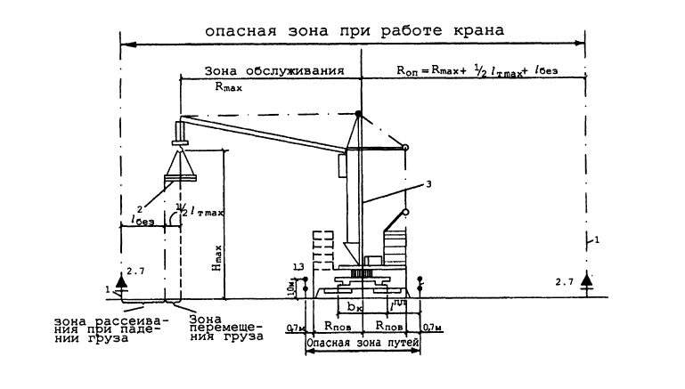
Рисунок - Схема назначения и расчета зон башенношо крана: 1 – знак по технике безопасности; 2 – груз; 3 – ось подкрановых путей

Расположение башенного крана
Ось подкрановых путей от выступающей части здания L_{min} , м:
Lmin=Rз.г+d, (46)
где Rз.г - задний габарит крана (радиус поворота платформы), м;
d ≥ 0,7м.
На высоте двух метров (длина подкранового пути) - Lп.п., м:
Lп.п. = Нкр. + lк.с. + 2lт.п. + 2lтуп, (47)
где Нкр – база крана, определяется по справочнику, м;
lк.с. – расстояние между крайними стоянками, определяется графически в зависимости от габаритов здания, максимального и минимального вылетов крюка при максимальном весе конструкции, м;
lт.п. – длина тормозного пути, принимается 1,5м;
lтуп – расстояние от конца рельса до тупика, принимается 0,5м.
Расчетную длину подкрановых путей при необходимости увеличивают с учетом кратности длины полузвена 6,25м. Минимальная длина подкрановых путей 25 м.
Рабочая зона (Rр.з.) - окружность, радиус которой равен вылету стрелы для монтажа (перемещения) груза в самую удаленную точку.

Опасная зона рассчитывается - Rо.з., м:
Rо.з. = lмах + l / 2 + lбез., (48)
где lмах – максимальный вылет стрелы, м;
l – длина наибольшего перемещаемого груза, м;
lбез – дополнительное безопасное расстояние перемещения при высоте по СНиП, м.
При высоте возможного падения до 20м отлет принимается 7м,
от 20 до 70м - 10м;
от 70 до 450м - 30м.
Порядок вычерчивания на формате:
- Ход крана
- Подкрановые пути (Lп.п.)
- Крайние стоянки (lк.с.)
- Рабочая зона (Rр.з.)
- Опасная зона (Rо.з.)
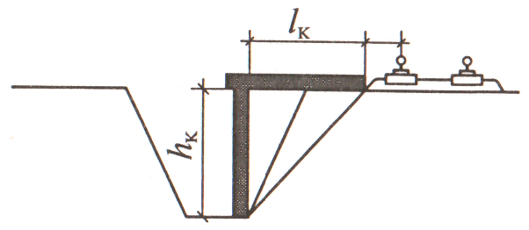

Рисунок 3.1 - Поперечная привязка подкрановых путей к откосу выемки
1)
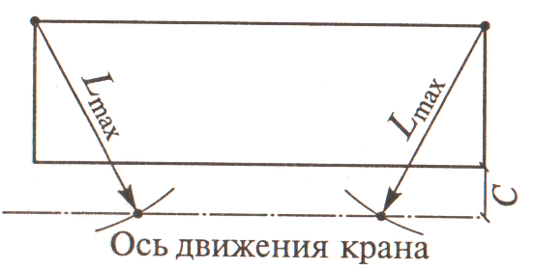

2)
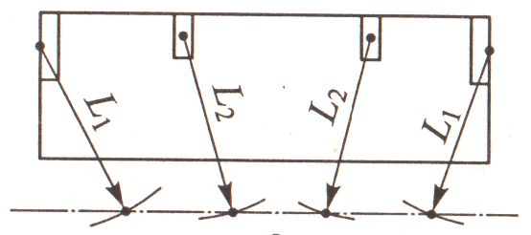
3)
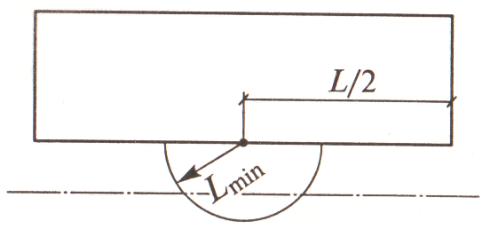

а)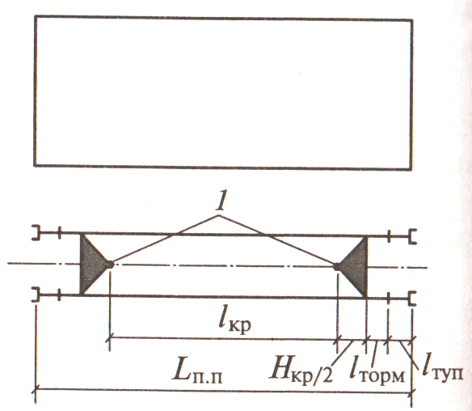

б)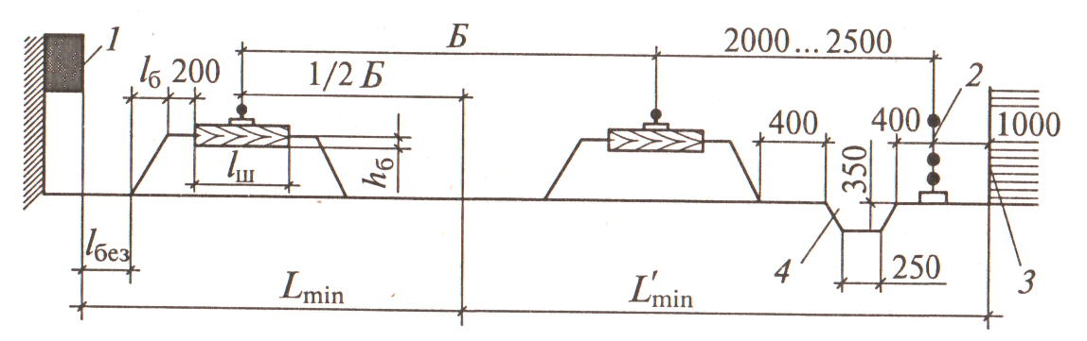

Рисунок 3.2 - Примеры установки башенного крана на стройплощадке:
а) продольная привязка; б) поперечная привязка крана

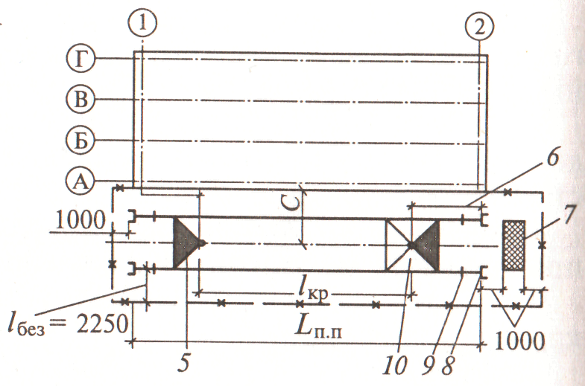
Рисунок 3.3 - Привязка башенного крана:
1 – здание; 2 – ограждение; 3 – зона склада; 4 – канава.
5 – крайние стоянки крана; 6 - привязка крайней стоянки к оси здания;
7 – контрольный груз; 8 – конец рельса; 9 – место установки тупика
10 – база крана
Привязку стреловых кранов осуществляют следующим способом:
1. В зависимости от схемы монтажа здания наносят на чертеж ось пути движения крана, минимальное расстояние от выступающей части здания до оси пути движения крана равно: R = Rпов+lбез.
2. Раствором циркуля, равным рабочему вылету стрелы (вылету монтажа) крана делаются засечки, определяющие положение крайних стоянок крана.
3. Из этих точек рабочим радиусом проводят дуги. Это будет рабочая зона крана.
4. Величина опасной зоны работы крана равняется определяется по формуле:
R=Rmax+0,5lmax+lбез, (49)
где lбез принимается по высоте подъема груза h до 10 м – 0,3h + 1 м, а при большей высоте – так же, как монтажная зона.
5. Рабочая зона и опасная зона самоходного крана показываются аналогично башенному крану.

2) Проектирование дорог
Для транспортирования конструкций и материалов необходимо максимально использовать постоянные дороги. Временные вне- и внутриплощадочные дороги проектируют при невозможности использования постоянных дорог. Временные дороги строят одновременно с постоянными, формируя единую транспортную сеть.
При трассировке дорог должны выдерживаться указанные ниже расстояния:
- между дорогой и складской площадкой – 0,5 - 1 м;
- между дорогой и подкрановыми путями – 6,5 - 12,5 м;
- между дорогой и забором – 1,5 м.
Кроме того, нужно соблюдать следующие требования:
- ширина проезжей части при одностороннем движении должна быть 3,5 – 5 м, с уширением на поворотах 5 м, при двухстороннем – 6 – 8 м;
- радиус закругления внутриплощадочных дорог принимается в зависимости от вида транспортных средств и габаритов перевозимых грузов в пределах 12 – 18 м.
Внутрипостроечные дороги трассируются по кольцевой схеме с двумя въездами-выездами или со сквозным проездом в сложных стесненных условиях. На въезде устанавливают указатели со схемой движения и ограничения скорости.

3) Расположение складов
Закрытые склады и навесы располагают вдоль дорог, а в местах разгрузки транспортных средств на дорогах предусматривают уширения. Открытые склады следует размещать в зоне действия монтажного крана. Площадки для складирования строительных конструкций располагаются в зоне действия кранов с учетом технологической последовательности монтажа. Размеры площадок принимают соответственно габаритам конструкций с учетом проходов. В зоне действия крана располагают приемные площадки для раствора и бетона.
При складировании материалов необходимо соблюдать требования СНиПа.
Горюче-смазочные материалы, взрывчатые вещества, химические и другие особо опасные материалы необходимо хранить на специальных складах.

4) Размещение бытовых зданий и помещений
Расстояние от рабочих мест до гардеробных, душевых, умывальных должно быть не более 500 м, до уборных не более 100 м, до помещений общественного питания – не более 500 м, до помещений для обогрева работающих – не более 150 м.
Площадки для отдыха, места для курения, укрытия от атмосферных осадков должны предусматриваться по количеству работающих в наиболее многочисленной смене.
При размещении административно-бытовых и производственных зданий и сооружений надо руководствоваться следующими правилами:
- конторы, диспетчерские располагают у въезда на стройплощадку, контрольно-пропускные пункты (КПП) и пункты мойки машин – у выезда;
- размещение бытовых помещений должно исключать нарушение правил техники безопасности, и не должно производиться в опасной зоне крана;
- временные здания следует располагать как можно ближе к местам прокладки коммуникаций;
- все временные здания должны располагаться не ближе 50 метров с наветренной стороны от складов ГСМ, других опасных материалов и производств, выделяющих пыль, газы и т.п.;
- административно-бытовые и производственные здания должны располагаться с соблюдением пожарных разрывов не менее 5 м.

5) Расположение временных инженерных коммуникаций
Временные сети водопровода, канализации прокладывают от существующих сетей, расположенных в районе строительства. От этих сетей проводят трассы к раздаточным устройствам и потребителям: водоразборная колонка на месте приема раствора и бетона, душевые, умывальные, туалеты и т.д. Временный водопровод заглубляют. Место его подключения к постоянному водопроводу выполняется согласно условному обозначению. Там же устанавливается водомерный узел.
При подключении временных сетей электроснабжения к постоянны необходимо предусматривать трансформаторную подстанцию с пунктом учета. Распределительные щиты размещаются в местах подключения электродвигателей, сварочных трансформаторов и прочего оборудования.
Наружное освещение устанавливается на деревянных опорах через 30 - 40 м по периметру строительной площадки вне зоны действия кранов. Рабочие места освещаются переносными осветительными мачтами. В углах строительной площадки устанавливаются прожекторы, которые должны создавать достаточную освещенность складов, проездов и рабочих мест.
Пожарные гидранты располагают через 150 м на постоянном водопроводе. К гидрантам устраивается проезд, удаление их от дороги должно быть не менее 2 м. В наиболее опасных в пожарном отношении местах оборудуют специальные щиты с противопожарным инвентарем.

- Ограждение строительной площадки
Строительная площадка ограждается по периметру на расстоянии не менее 1,5 м от края проезжей части дороги, временных зданий и сооружений, складов.
Ограждение может быть временным или постоянным. В нем устанавливаются ворота с надписями «въезд»» и «выезд».
Кроме общего ограждения строительной площадки, ограждается и также опасная зона. На стройгенплане показываются пути движения рабочих и проходы в здание через зону, оборудованными настилами.
Вычерчивание стройгенплана осуществляется на листе с использованием условных обозначений (см. приложение 4).

3.7 Технико-экономические показатели стройгенплана
Экономичность принятого решения стройгенплана определяется технико-экономическими показателями. На листе эти показатели представляются в табличной форме.
Площадь стройгенплана определяется по геометрическим правилам и формулам.
Площадь застройки равна площади горизонтального сечения по внешнему контуру здания на уровне цоколя.
Компактность стройгенплана определяется в процентном отношении площади застройки к площади стройгенплана.
Протяженность коммуникаций определяют графическим способом с учетом масштаба. Площадь временных зданий и сооружений определяется по расчету (см. пункт 3.2).

4 Охрана труда и окружающей среды
В данном разделе кратко описывается безопасная организация труда на строительной площадке, а также техника безопасности при производстве основных видов строительно-монтажных работ. Отражается техника безопасности при производстве строительных работ в зимнее время (если работы ведется в зимний период). Описываются основные противопожарные мероприятия и охрана окружающей среды.

Список рекомендованных источников
1. Соколов Г.К. Технология и организация строительства: Учебник/ Геннадий Константинович Соколов. - М.: Издательский центр «Академия», 2013 – 528с.
2. Дикман Л.Г. Организация строительного производства - М.: Изд-во АСС, 2006.
3. СНиП 12-03-2001 Безопасность труда в строительстве. Часть 1. Общие требования /Госстрой России, -М: Стройиздат, 2001. - 47 с.
4. СНиП 12-03-2002 Безопасность труда в строительстве. Часть 2. Строительное производство /Госстрой России, - М.: Стройиздат, 2002. - 123 с.
5. Государственные элементные сметные нормы (ГЭСН), сборники 1-15.
6. СНиП 1.04.03-85* «Нормы продолжительности строительства и задела в строительстве предприятий, зданий и сооружений».
7. СТО 43.29.19 Условные обозначения, изображаемые на стройгенплане.
8. СП 48.13330.2011 Организация строительства. Актуализированная редакция СНиП 12-01-2004 (с Изменением N 1).
9. СП 45.13330.2012 Земляные сооружения, основания и фундаменты. Актуализированная редакция СНиП 3.02.01-87.
10. Строительные монтажные краны. Справочное пособие 2009 г.
11. ЕНиРы на общестроительные работы.

Список использованных источников
1. Соколов Г.К. Технология и организация строительства: Учебник/ Геннадий Константинович Соколов. - М.: Издательский центр «Академия», 2013 – 528с.
2. Дикман Л.Г. Организация строительного производства - М.: Изд-во АСС, 2006.
3. СНиП 12-03-2001 Безопасность труда в строительстве. Часть 1. Общие требования /Госстрой России, - М: Стройиздат, 2001. - 47 с.
4. СНиП 12-03-2002 Безопасность труда в строительстве. Часть 2. Строительное производство /Госстрой России, - М.: Стройиздат, 2002. - 123 с.

Подготовка и защита курсового проекта
Завершенный курсовой проект подписывается студентом и сдается руководителю (преподавателю) для проверки. Выполненный в окончательном варианте студентом курсовой проект проверяется руководителем (преподавателем) в срок до 7 дней.
Курсовой проект после проверки преподавателем защищается студентом. Готовясь к защите курсового проекта, студент составляет тезисы выступления, продумывает ответы на заключения рецензента.
На защите студент должен четко, кратко изложить содержание работы, дать исчерпывающие ответы на замечания и вопросы преподавателя. Защищая свой проект, студент должен уметь грамотно обосновать все принятые им решения и свободно пользоваться справочной литературой, использованной при работе над проектом.
Оценка за курсовой проект складывается из оценки за качество исполнения проекта (грамотность, аккуратность, степень проработки, соответствие оформления стандартам) и качества защиты проекта.
Защищенные курсовые проекты сдаются на хранение в архив.

Критерии оценки курсового проекта
«Отлично» - оценивается работа студента, если он показывает высокий уровень освоения материала, правильно решает профессиональные задачи, умеет пользоваться нормативной, учебной и справочной литературой. Студентом соблюдена структура курсового проекта, все разделы проработаны достаточно полно. Графические листы имеет хорошую степень заполняемости. При защите студент хорошо оперирует техническими и специальными терминами, может объяснить все выполненные расчеты, отвечает на все вопросы преподавателя.
«Хорошо» - студент показывает хороший уровень освоения материала, при наличии единичных и несущественных недочетов по оформлению или содержанию проекта, умеет пользоваться нормативной, учебной и справочной литературой. Студентом соблюдена структура курсового проекта, все разделы проработаны достаточно полно. Графические листы имеет хорошую степень заполняемости. При защите студент хорошо оперирует техническими и специальными терминами, может объяснить все выполненные расчеты, отвечает на все вопросы преподавателя при незначительном количестве наводящих вопросов.
«Удовлетворительно» - студент показывает определенный уровень усвоения материала, но в курсовом проекте обнаруживаются отдельные проблемы при выполнении расчетов, недочеты в оформлении, недостаточно четкое изложение материала, краткие разделы. Студентом не полностью соблюдена структура курсового проекта, все разделы проработаны достаточно полно. Графические листы имеет не полную степень заполняемости. При защите студент не твердо оперирует техническими и специальными терминами, может объяснить не все выполненные расчеты, отвечает на все вопросы преподавателя только с наводящими вопросами.
«Неудовлетворительно» - студент не владеет знаниями учебного материала, в курсовом проекте допущены грубые ошибки в расчетах и построениях, допущены орфографические и синтаксические ошибки, не выполнен весь объем работы.
Графические листы имеет не полную степень заполняемости. При защите студент не умеет оперировать техническими и специальными терминами, не умеет в достаточной мере пользоваться нормативной и справочной литературой, не может объяснить все выполненные расчеты, практически не отвечает на вопросы преподавателя даже с наводящими вопросами.

Приложение 1
Нормы запаса основных материалов и конструкций на складах строительной площадки

Материалы и изделия | Норма хранения, дней, при перевозке материалов автомобильным транспортом на расстояние,
Материалы и изделия | до 50 км | свыше 50 км
1 | 2 | 3
Сталь арматурная, прокатная, листовая, трубы, пиломатериалы | 12 | 15…20
Металлические конструкции, переплеты оконные, заполнение дверных проемов | 8…12 | 10…15
Кирпич, сборные железобетонные конструкции, перегородки | 5…10 | 7…20

Приложение 2
Значение коэффициента, учитывающего наличие проходов на складах

Вид склада | Значение коэффициента
1 | 2
Закрытый склад | 1,5 – 1,7
Навес | 1,3 – 1,4
Открытый склад | 1,2 – 1,3

Приложение 3
Норма хранения материалов и конструкций на 1 м² площади склада

Вид склада и наименование материалов и конструкций | Ед. изм. | Значение
1 | 2 | 3
Закрытый склад  1. Краски, олифа  2. Паркет  3. Керамическая плитка  4. Войлок, мин. вата  5. Сталь кровельная  6. Асбестоцементные листы  7. Линолеум | т  м²  м²  м³  т  шт  м² | 0,5 – 0,6  25 – 30  20 – 30  1,8 – 2,0  0,8 – 1,2  60 – 80  140 – 200
Навесы  1. Рулонные материалы  2. Гипсоплиты  3. Столярные изделия  4. Битумные мастики  5.Стекло | м²  м²  м²  т  м² | 200 – 250  22 – 25  20 – 25  0,5 – 0,7  80 – 120
Открытые склады  1. Кирпич  2. Щебень, гравий, песок  3. Шлак | тыс. шт.  м³  м³ | 0,7 – 1,0  0,7 – 1,0  0,8 – 1,1
4. Камень бутовый  5. Утеплитель  6. Сборные ж/б конструкции:  - колонны, плиты;  - балки, фермы | м³  м³  м³  м³  м³ | 1,3  1,0 – 1,5  2,0  2,8 – 4,1

Приложение 4
Условные обозначения к стройгенплану

Условное обозначение | Расшифровка
1 | 2
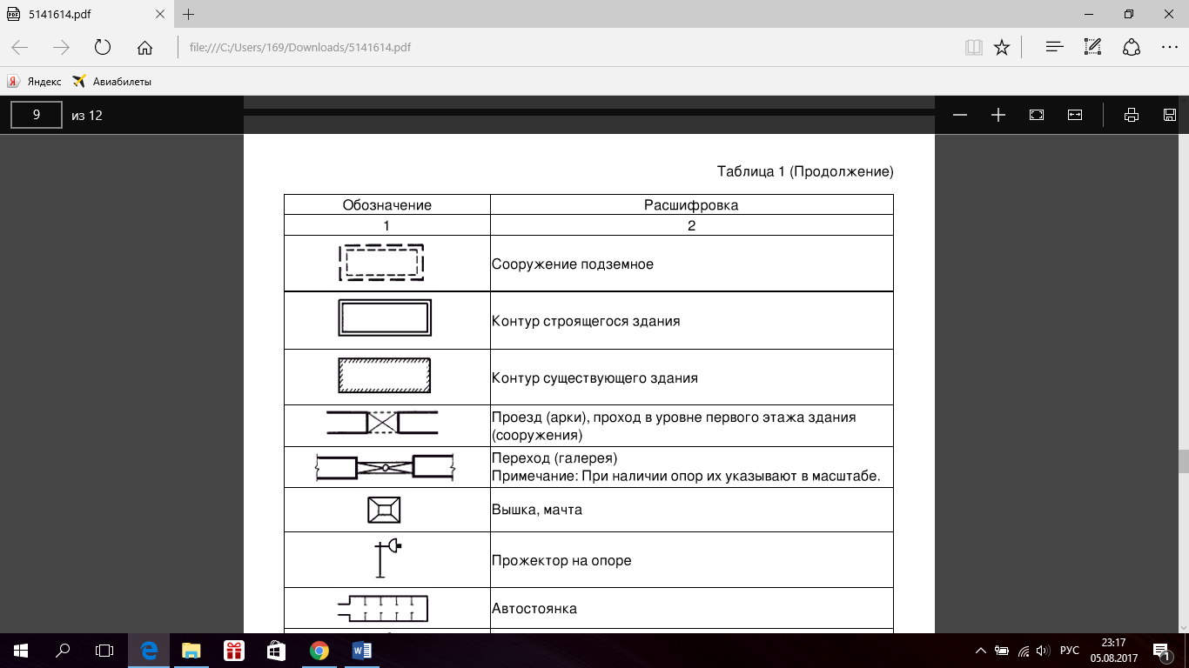 | Контур строящегося здания
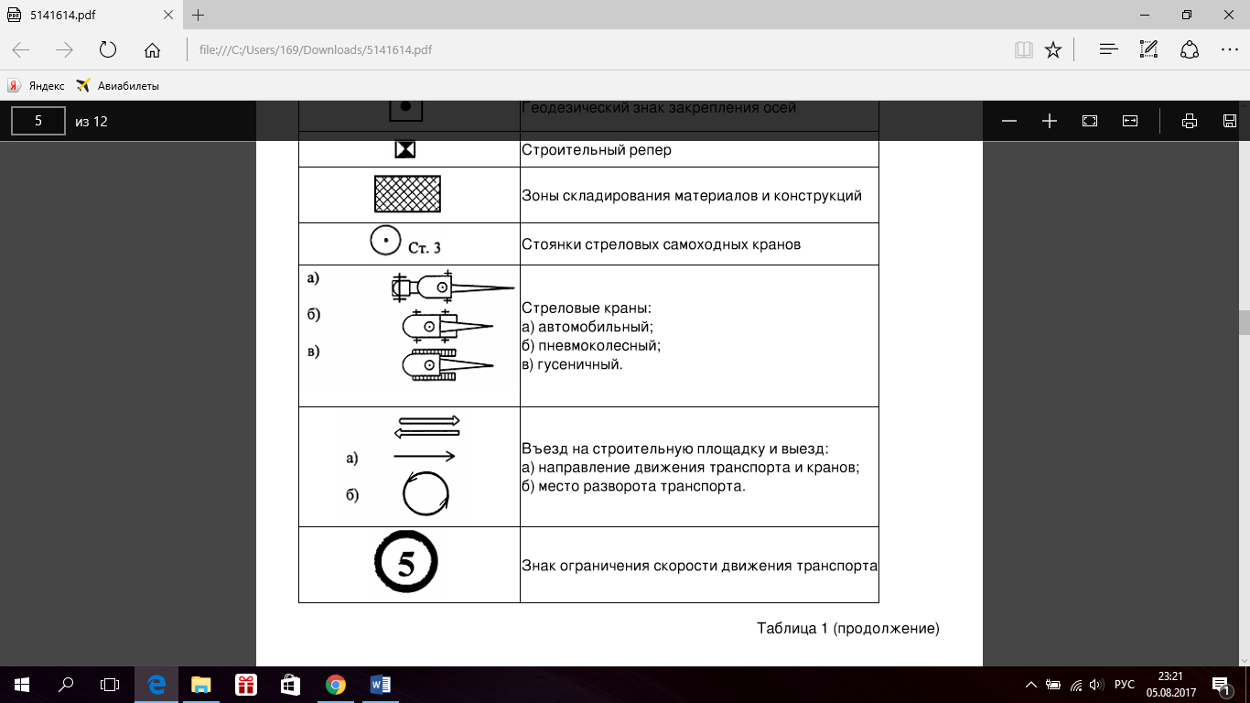 | Въезд на строительную площадку и выезд:  А) направление движения транспорта и кранов;  Б) место разворота
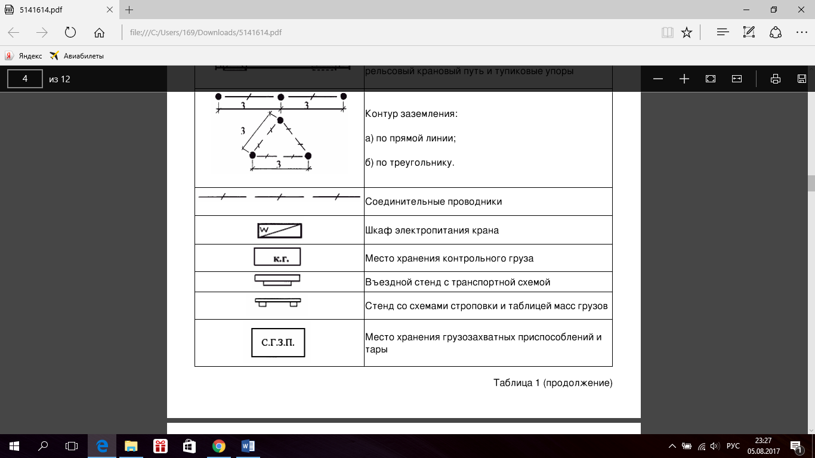 | Въездной стенд с транспортной схемой
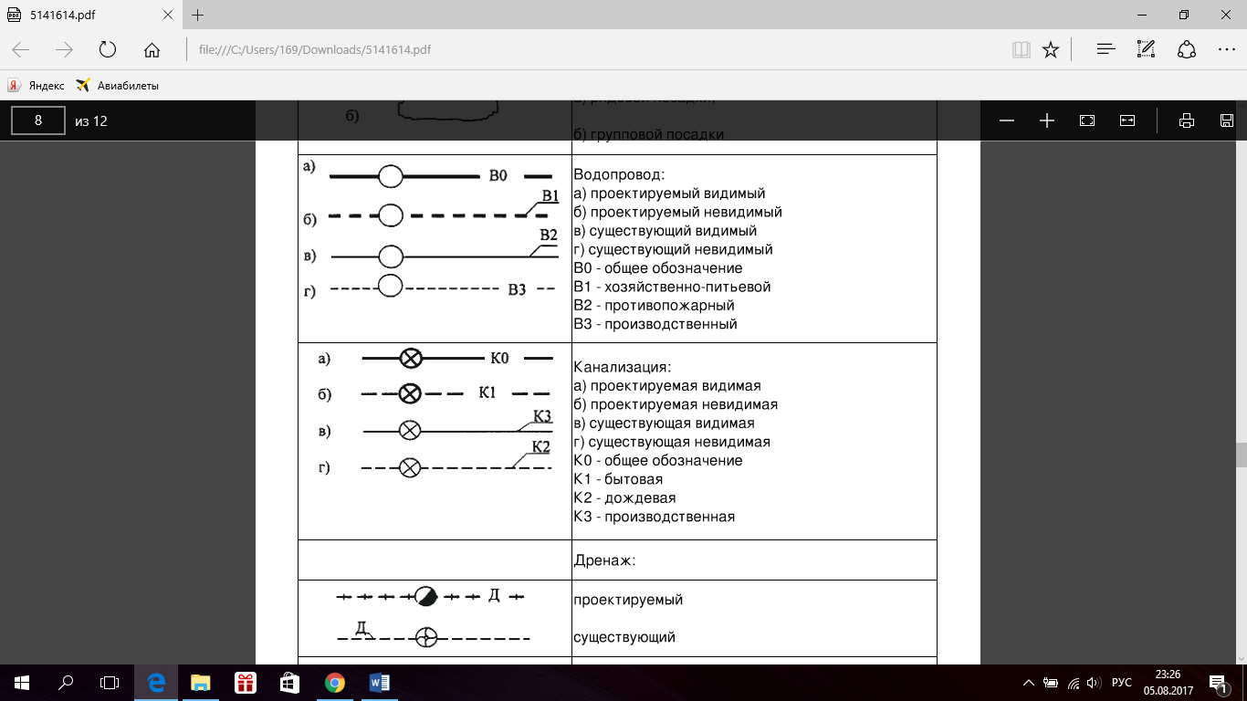 | Временный водопровод
 | Временная канализация
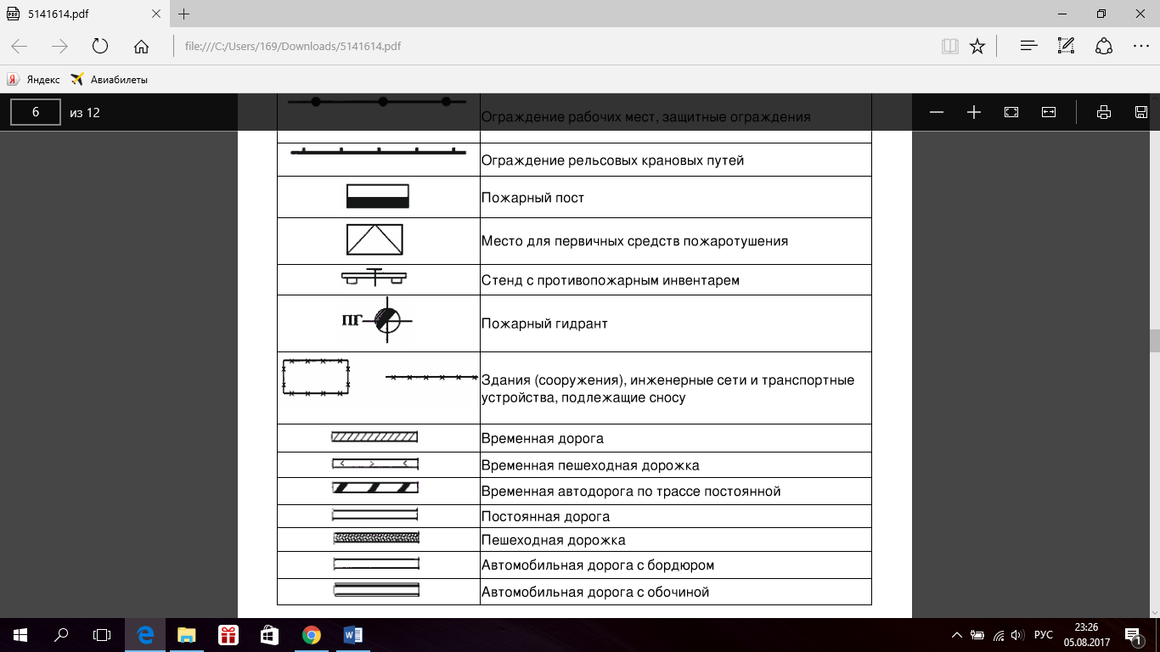 | Пожарный гидрант
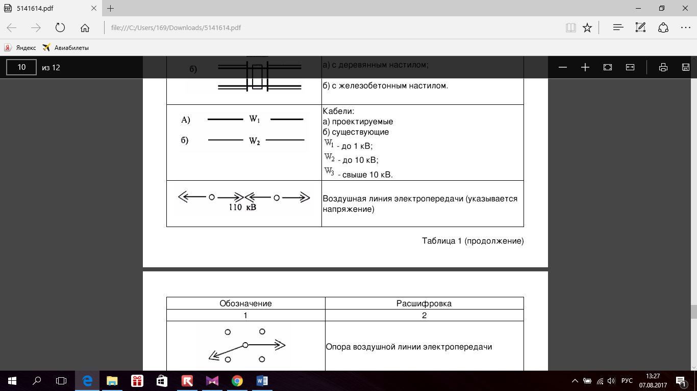 | Воздушная линия электропередачи
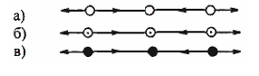 | Наружное освещение на опорах:  А) деревянных;  Б) железобетонных;  В) металлических
Кабели:
А) существующие;
Б) проектируемые
W₁ – до 1 кВ;
W₂ – до 10 кВ;
W₃ – свыше 10 кВ
 | Шкаф электропитания крана
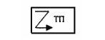 | Трансформаторная подстанция
 | Прожектор на опоре
1 | 2
 | Стенд с противопожарным инвентарем
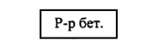 | Место приема раствора и бетона
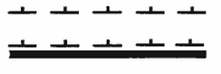 | Временное ограждение строительной площадки:  А) без козырька;  Б) с козырьком
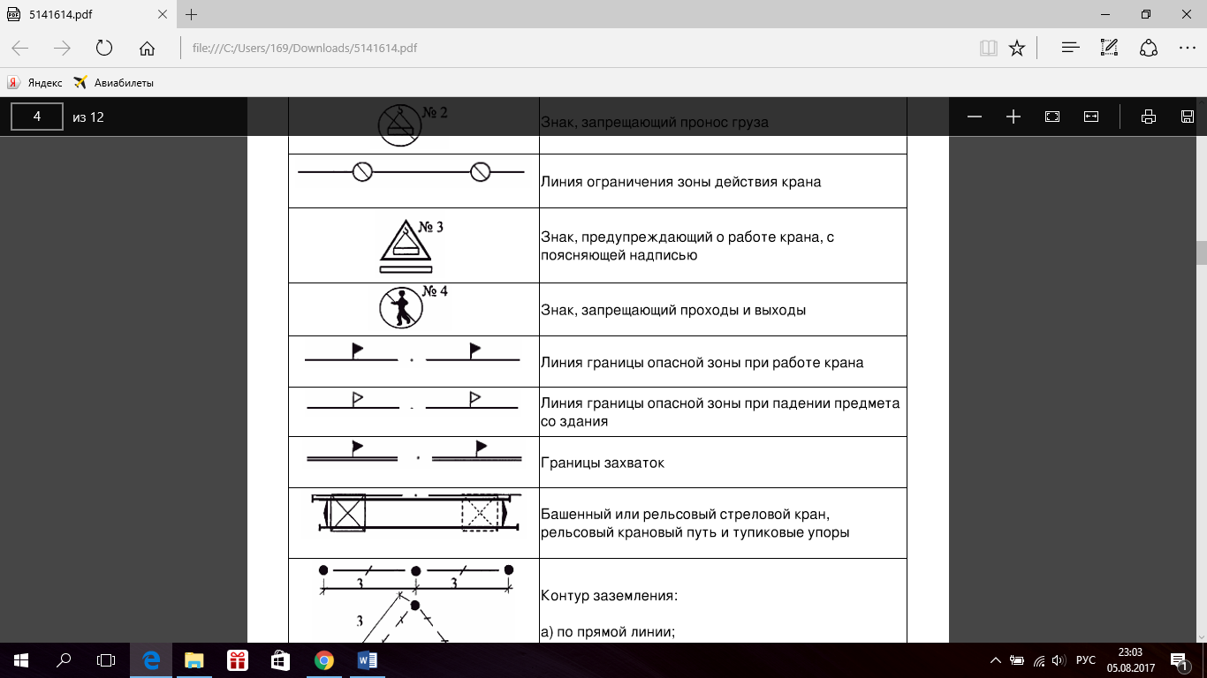 | Ограждение опасной зоны
 | Линия границы опасной зоны при падении предмета со здания
 | Стоянки стреловых самоходных кранов
 | Знак, предупреждающий о работе крана, с поясняющей надписью
 | Башенный или рельсовый стреловой кран, рельсовый крановый путь и тупиковые упоры
 | Место хранения контрольного груза
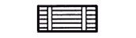 | Навес над входом в здание
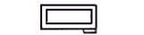 | Временные сооружения, бытовые помещения

Приложение 5
Оформление графической части проекта

Лист 1 (формат А1) – Технологическая карта
Лист 2 (формат А1) - Календарный план, графики движения рабочих, строительных машин, материалов и изделий, технико-экономические показатели
Лист 3 (формат А1) – Строительный генеральный план

Пример оформления листа №1
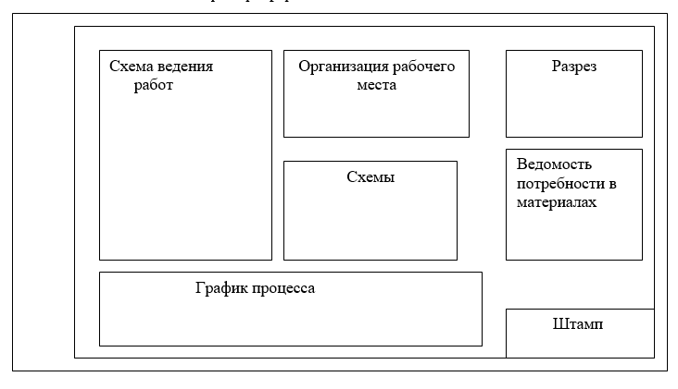

Пример оформления листа №2
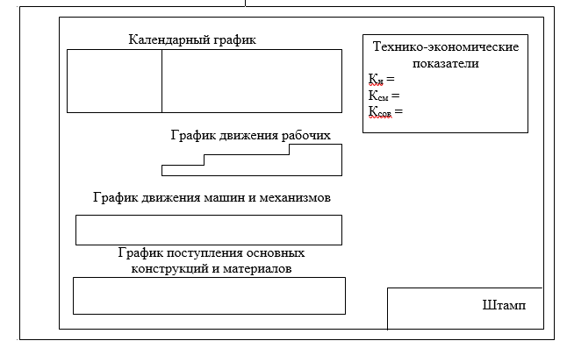

Пример оформления листа №3
